**ĐẠI HỌC ĐÀ NẴNG**

**ĐẠI HỌC BÁCH KHOA**

**KHOA CÔNG NGHỆ THÔNG TIN**



**PBL3: DỰ ÁN CÔNG NGHỆ PHẦN MỀM**

**Đề tài**

**XÂY DỰNG HỆ THỐNG QUẢN LÝ QUÁN CÀ PHÊ**

**SINH VIÊN THỰC HIỆN:**

**TRẦN NGỌC THANH LONG**  **LỚP: 21TCLC_DT2 NHÓM: 08**

**LÊ QUỐC MẠNH** **LỚP: 21TCLC_DT2 NHÓM: 08**

**BÙI NGỌC DÂN** **LỚP: 21TCLC_DT2 NHÓM: 08**

**GIẢNG VIÊN HƯỚNG DẪN:**

**MAI VĂN HÀ**

Đà Nẵng, ngày 27 tháng 05 năm 2023

MỤC LỤC

MỤC LỤC 1

DANH MỤC HÌNH ẢNH 4

LỜI MỞ ĐẦU 6

DANH SÁCH PHÂN CÔNG NHIỆM VỤ 7

1 Bảng phân công nhiệm vụ 7

2 Quản lý dự án 7

GIỚI THIỆU ĐỀ TÀI 8

1 Mục tiêu 8

2 Mục đích 8

3 Phạm vi 8

CHƯƠNG 1: CƠ SỞ LÝ THUYẾT 9

1 Tổng quan 9

1.1 .NET framework 9

1.2 Phân tích và thiết kế hướng đối tượng 10

1.3 Công nghệ phần mềm 10

CHƯƠNG 2: PHÂN TÍCH VÀ THIẾT KẾ HỆ THỐNG 12

1 Tác nhân sử dụng hệ thống 12

2 Biểu đồ Use Case 12

2.1 Biểu đồ use case “Tổng quát” 12

2.2 Biểu đồ use case “Quản lý tài khoản” 13

2.3 Biểu đồ use case “Quản lý thông tin cá nhân ” 13

2.4 Biểu đồ use case “Quản lý sản phẩm” 14

2.5 Biểu đồ use case “Quản lý đơn hàng” 14

2.6 Biểu đồ use case “Quản lý hóa đơn” 15

2.7 Biểu đồ use case “Thống kê doanh thu” 15

3 Biểu đồ hoạt động 16

3.1 Biểu đồ hoạt động “ Đăng nhập” 16

3.2 Biểu đồ hoạt động “Thông tin cá nhân” 16

3.3 Biểu đồ hoạt động “Quản lý tài khoản” 17

3.4 Biểu đồ hoạt động “Quản lý sản phẩm” 19

3.5 Biểu đồ hoạt động “Quản lý đơn hàng” 20

3.6 Biểu đồ hoạt động “Hóa đơn” 22

3.7 Biểu đồ hoạt động “Thống kê doanh thu” 23

4 Biểu đồ tuần tự 24

4.1 Biểu đồ tuần tự “Đăng nhập” 24

4.2 Biểu đồ tuần tự “Thông tin cá nhân” 24

4.3 Biểu đồ tuần tự “Quản lý tài khoản” 25

4.4 Biểu đồ tuần tự “Quản lý sản phẩm” 27

4.5 Biểu đồ tuần tự “Quản lý đơn hàng” 28

4.6 Biểu đồ tuần tự “Quản lý hóa đơn” 29

4.7 Biểu đồ tuần tự “Thống kê doanh thu” 30

5 Sơ đồ lớp 30

6 Cơ sở dữ liệu 31

CHƯƠNG 3: TRIỂN KHAI VÀ ĐÁNH GIÁ KẾT QUẢ 32

1 Giới thiệu về các công cụ hỗ trợ 32

1.1 SQL Server 32

1.2 Visual Studio 32

1.3 GitHub 32

1.4 Figma 32

2 Triển khai thiết kế giao diện 33

2.1 Giao diện đăng nhập 33

2.2 Giao diện thông tin cá nhân 33

2.3 Giao diện đổi mật khẩu 34

2.4 Giao diện danh sách bàn 34

2.5 Giao diện quản lý đơn hàng 35

2.6 Giao diện tách bàn 35

2.7 Giao diện ghép bàn 36

2.8 Giao diện quản lý sản phẩm 36

2.9 Giao diện chi tiết sản phẩm 37

2.10 Giao diện quản lý tài khoản 37

2.11 Giao diện chi tiết tài khoản 38

2.12 Giao diện doanh thu 38

2.13 Giao diện chi tiết hóa đơn 39

2.14 Giao diện thống kê doanh thu 39

3 Triển khai viết mã nguồn 40

3.1 Triển khai mô hình kiến trúc 3 lớp 40

3.2 Quy tắc đặt tên các biến, lớp, module 43

4 Đánh giá kết quả 43

KẾT LUẬN VÀ HƯỚNG PHÁT TRIỂN 44

1 Kết quả đạt được 44

2 Hạn chế còn tồn tại 44

3 Hướng phát triển 44

TÀI LIỆU THAM KHẢO 45

DANH MỤC HÌNH ẢNH

Hình 1: Biểu đồ use case “Tổng quát” 12

Hình 2: Biểu đồ use case “Quản lý tài khoản” 13

Hình 3: Biểu đồ use case “Quản lý thông tin cá nhân” 13

Hình 4: Biểu đồ use case “Quản lý sản phẩm” 14

Hình 5: Biểu đồ use case “Quản lý đơn hàng” 14

Hình 6: Biểu đồ use case “Quản lý hóa đơn” 15

Hình 7: Biểu đồ use case “Thống kê doanh thu” 15

Hình 8: Biểu đồ hoạt động “Đăng nhập” 16

Hình 9: Biểu đồ hoạt động “Lưu thông tin tài khoản” 16

Hình 10: Biểu đồ hoạt động “Đổi mật khẩu” 17

Hình 11: Biểu đồ hoạt động “Tìm kiếm tài khoản” 17

Hình 12: Biểu đồ hoạt động “Thêm tài khoản” 18

Hình 13: Biểu đồ hoạt động “Cập nhật tài khoản” 18

Hình 14: Biểu đồ hoạt động “Khóa và mở tài khoản” 19

Hình 15: Biểu đồ hoạt động “Tìm kiếm sản phẩm” 19

Hình 16: Biểu đồ hoạt động “Cập nhật sản phẩm” 20

Hình 17: Biểu đồ hoạt động “Quản lý đơn hàng” 20

Hình 18: Biểu đồ hoạt động “Chuyển bàn” 21

Hình 19: Biểu đồ hoạt động “Ghép bàn” 21

Hình 20: Biểu đồ hoạt động “Tách bàn” 22

Hình 21: Biểu đồ hoạt động “Danh sách hóa đơn” 22

Hình 22: Biểu đồ hoạt động “Chi tiết hóa đơn” 23

Hình 23: Biểu đồ hoạt động “Thống kê doanh thu” 23

Hình 24: Biểu đồ tuần tự “Đăng nhập” 24

Hình 25: Biểu đồ tuần tự “Thông tin cá nhân” 24

Hình 26: Biểu đồ tuần tự “Tìm kiếm tài khoản” 25

Hình 27: Biểu đồ tuần tự “Thêm tài khoản” 25

Hình 28: Biểu đồ tuần tự “Cập nhật thông tin tài khoản” 26

Hình 29: Biểu đồ tuần tự “Khóa hoặc mở tài khoản” 26

Hình 30: Biểu đồ tuần tự “Tìm kiếm sản phẩm” 27

Hình 31: Biểu đồ tuần tự “Cập nhật sản phẩm” 27

Hình 32: Biểu đồ tuần tự “Thêm loại sản phẩm và sản phẩm” 28

Hình 33: Biểu đồ tuần tự “Quản lý đơn hàng” 28

Hình 34: Biểu đồ tuần tự “Danh sách hóa đơn” 29

Hình 35: Biểu đồ tuần tự “Chi tiết hóa đơn” 29

Hình 36: Biểu đồ tuần tự “Thống kê doanh thu” 30

Hình 37: Sơ đồ lớp 30

Hình 38: Cơ sở dữ liệu 31

Hình 39: Giao diện đăng nhập 33

Hình 40: Giao diện thông tin cá nhân 33

Hình 41: Giao diện đổi mật khẩu 34

Hình 42: Giao diện danh sách bàn 34

Hình 43: Giao diện quản lý đơn hàng 35

Hình 44: Giao diện tách bàn 35

Hình 45: Giao diện ghép bàn 36

Hình 46: Giao diện quản lý sản phẩm 36

Hình 47: Giao diện chi tiết sản phẩm 37

Hình 48: Giao diện quản lý tài khoản 37

Hình 49: Giao diện chi tiết tài khoản 38

Hình 50: Giao diện doanh thu 38

Hình 51: Giao diện chi tiết hóa đơn 39

Hình 52: Giao diện thống kê doanh thu 39

Hình 53: Mô hình 3 lớp 40

Hình 54: Lớp giao diện GUI 41

Hình 55: Lớp nghiệp vụ BLL 41

Hình 56: Lớp dữ liệu DAL 42

LỜI MỞ ĐẦU

Báo cáo này trình bày về việc xây dựng hệ thống quản lý quán cà phê, một công cụ quan trong để tối ưu hóa hoạt động kinh doanh và nâng cao hiệu quả quản lý trong ngành này. Hệ thống quản lý quán cà phê được thiết kế để giúp người quản lý có thể điều hành được hoạt động hàng ngày, từ việc quản lý đặt món, quản lý tài khoản nhân viên, quản lý sản phẩm, đến theo dõi doanh thu và phân tích thống kê.

Mục tiêu của nghiên cứu này là áp dụng những kiến thức đã được học ở học kỳ này để phân tích và xây dựng được hệ thống quản lý quán cà phê một cách hiệu quả. Chúng em đã phân tích đối tượng, yêu cầu và triển khai một hệ thống quản lý phù hợp nhằm đáp ứng nhu cầu kinh doanh và cung cấp các công cụ hữu ích cho việc quản lý.

Báo cáo này được chia thành các chương chính nhằm tổ chức và trình bày quy trình triển khai cũng như xây dựng hệ thống quản lý quán cà phê. Cụ thể là:

* Danh sách phân công nhiệm vụ
* Giới thiệu đề tài
* Chương 1: Cơ sở lý thuyết
* Chương 2: Phân tích và thiết kế hệ thống
* Chương 3: Triển khai và đánh giá kết quả
* Kết luận và hướng phát triển

Qua báo cáo này, chúng em hi vọng có thể cung cấp cho người đọc cái nhìn tổng quan về hệ thống quản lý quán cà phê của chúng em. Để hoàn thành chương trình và báo cáo này, chúng em xin chân thành gửi lời cảm ơn đến sự hướng dẫn từ thầy Mai Văn Hà và anh doanh nghiệp.

*Trân trọng!  
 Trần Ngọc Thanh Long  
 Lê Quốc Mạnh  
 Bùi Ngọc Dân*

DANH SÁCH PHÂN CÔNG NHIỆM VỤ

1 Bảng phân công nhiệm vụ

|  |  |
| --- | --- |
| Họ tên | **Nhiệm vụ** |
| Trần Ngọc Thanh Long | * Code chức năng quản lý đặt món, thông tin cá nhân, đổi mật khẩu. * Kiểm thử. * Viết báo cáo. * Thiết kế giao diện. * Thiết kế slides. |
| Lê Quốc Mạnh | * Code chức năng quản lý doanh thu, thống kê. * Kiểm thử. * Thiết kế slides. |
| Bùi Ngọc Dân | * Code chức năng đăng nhập, quản lý tài khoản, quản lý sản phẩm. * Kiểm thử. * Thiết kế slides. |

2 Quản lý dự án

Các thành viên thực hiện, thảo luận, báo cáo tiến độ trên Zalo, Facebook, Microsoft Teams và trao đổi code trên GitHub.

GIỚI THIỆU ĐỀ TÀI

1 Mục tiêu

* Tìm hiểu, phân tích và áp dụng những kiến thức đã học để xây dựng hệ thống quản lý quán cà phê.
* Đáp ứng được những chức năng cơ bản như quản lý tài khoản, quản lý sản phẩm, quản lý đặt món, quản lý doanh thu và phân tích thống kê,...
* Có khả năng bảo mật tài khoản.
* Giao diện thân thiện, dễ sử dụng.

2 Mục đích

Mục đích của đề tài:

* Nắm vững được những kiến thức đã học và cách vận dụng để xây dựng hệ thống.
* Rèn luyện kỹ năng viết báo cáo.
* Rèn luyện khả năng thuyết trình và bảo vệ đồ án.
* Tăng khả năng tự tìm tòi, làm việc nhóm.

3 Phạm vi

Đồ án sử dụng kiến thức từ các bộ môn Lập trình .NET, Phân tích thiết kế hướng đối tượng và Công nghệ phần mềm.

CHƯƠNG 1: CƠ SỞ LÝ THUYẾT

1 Tổng quan

1.1 .NET framework

.NET Framework là một nền tảng phát triển ứng dụng được phát triển bởi Microsoft. Nó cung cấp một môi trường thực thi ứng dụng và một bộ thư viện lớn các lớp và công cụ phát triển để xây dựng và chạy các ứng dụng Windows, web và di động trên nền tảng Microsoft.

* Ngôn ngữ lập trình: .NET Framework hỗ trợ nhiều ngôn ngữ lập trình như C#, VB.NET, F# và C++/CLI. Bạn có thể lựa chọn ngôn ngữ phù hợp với nhu cầu và kiến thức của mình để phát triển ứng dụng trên nền tảng .NET.
* Quản lý bộ nhớ: .NET Framework sử dụng mô hình quản lý bộ nhớ tự động (automatic memory management) thông qua máy ảo Common Language Runtime (CLR). CLR giám sát việc cấp phát và thu hồi bộ nhớ tự động, giảm khó khăn trong việc quản lý bộ nhớ cho lập trình viên và giúp ngăn ngừa các lỗi liên quan đến bộ nhớ như tràn bộ đệm (buffer overflow) và rò rỉ bộ nhớ (memory leaks).
* Các lớp thư viện: .NET Framework đi kèm với một bộ thư viện lớn các lớp và công cụ phát triển. Bộ thư viện này cung cấp các chức năng và khả năng để xử lý các tác vụ thông thường như xử lý chuỗi, tạo và quản lý tệp tin, truy cập cơ sở dữ liệu, mạng, đồ họa, v.v. Lập trình viên có thể sử dụng các lớp này để giảm thời gian và công sức phát triển ứng dụng.
* Phát triển ứng dụng đa nền tảng: .NET Framework cung cấp các cấu trúc và công nghệ để phát triển ứng dụng chạy trên nhiều nền tảng, bao gồm Windows, macOS và Linux. Với sự ra mắt của .NET Core, phiên bản đa nền tảng của .NET Framework, bạn có thể xây dựng ứng dụng .NET trên nền tảng khác Windows như ASP.NET Core, Xamarin, và Unity.
* Tích hợp công cụ phát triển: .NET Framework tích hợp chặt chẽ với các công cụ phát triển như Microsoft Visual Studio, cung cấp một môi trường phát triển tích hợp (IDE) mạnh mẽ. Visual Studio cung cấp các tính năng như biên dịch tự động, gỡ lỗi, kiểm thử và triển khai ứng dụng trên nền tảng .NET.
* Hỗ trợ cộng đồng: .NET Framework có một cộng đồng phát triển lớn và sôi động. Cộng đồng này cung cấp tài liệu, các diễn đàn, thư viện mã nguồn mở và hỗ trợ đóng góp để giúp lập trình viên tìm hiểu và giải quyết các vấn đề trong quá trình phát triển ứng dụng.

.NET Framework đã trở thành một trong những nền tảng phát triển ứng dụng phổ biến và mạnh mẽ trên nền tảng Microsoft. Nó cung cấp một môi trường linh hoạt để phát triển các ứng dụng Windows, web và di động, và tiếp tục được cải tiến và phát triển bởi Microsoft.

1.2 Phân tích và thiết kế hướng đối tượng

Phân tích và thiết kế hướng đối tượng (Object-Oriented Analysis and Design - OOAD) là một phương pháp tiếp cận trong quá trình phát triển phần mềm. Nó tập trung vào việc xác định và mô hình hóa các đối tượng trong hệ thống phần mềm và quan hệ giữa chúng. OOAD cung cấp một khung làm việc cho việc phân tích yêu cầu, thiết kế kiến trúc và triển khai các phần mềm.

Quá trình OOAD thường bao gồm các bước sau:

* Phân tích yêu cầu: Bước này tập trung vào hiểu và xác định yêu cầu chức năng và phi chức năng của hệ thống. Các yêu cầu này sau đó được biểu diễn dưới dạng các use case, kịch bản hoặc biểu đồ hoạt động.
* Thiết kế hệ thống: Trong bước này, các yêu cầu được chuyển đổi thành một mô hình hệ thống. Mô hình này thường sử dụng các biểu đồ lớp, biểu đồ tuần tự, biểu đồ trạng thái và các phương pháp khác để mô tả cách các đối tượng tương tác với nhau.
* Thiết kế lớp: Bước này tập trung vào xác định các lớp và mối quan hệ giữa chúng. Các lớp được sử dụng để đóng gói các thuộc tính và phương thức liên quan vào một đối tượng duy nhất. Mối quan hệ giữa các lớp có thể là kế thừa, kết hợp, hoặc sự tương tác thông qua các thông điệp.
* Thiết kế đối tượng: Bước này tập trung vào việc thiết kế chi tiết của mỗi đối tượng. Các thuộc tính và phương thức của mỗi đối tượng được xác định và mô tả cách chúng tương tác với nhau.
* Triển khai: Cuối cùng, các đối tượng và quan hệ được triển khai thành mã nguồn thực tế. Quá trình này bao gồm việc viết mã, kiểm thử và tối ưu hóa hệ thống.

Phân tích và thiết kế hướng đối tượng giúp cải thiện khả năng tái sử dụng, bảo trì và mở rộng của phần mềm. Nó tập trung vào cách tổ chức, tương tác và mô hình hóa các đối tượng trong hệ thống để tạo ra một kiến trúc phần mềm linh hoạt và dễ dàng bảo trì.

1.3 Công nghệ phần mềm

Công nghệ phần mềm là một lĩnh vực nghiên cứu và ứng dụng các phương pháp, quy trình và công cụ để phát triển phần mềm hiệu quả và chất lượng. Nó tập trung vào việc áp dụng các nguyên tắc, quy trình và kỹ thuật để thiết kế, xây dựng, kiểm thử và triển khai các ứng dụng phần mềm.

Công nghệ phần mềm bao gồm nhiều khía cạnh khác nhau như:

* Quy trình phát triển phần mềm: Đây là các quy trình và phương pháp được sử dụng để phát triển phần mềm từ khi thu thập yêu cầu cho đến triển khai và bảo trì. Các quy trình phổ biến bao gồm mô hình phát triển phần mềm thác nước (waterfall), phát triển phần mềm theo phương pháp Agile, DevOps, và Lean.
* Phân tích yêu cầu: Quá trình thu thập, phân tích và xác định yêu cầu chức năng và phi chức năng của hệ thống phần mềm. Công nghệ phân tích yêu cầu bao gồm các phương pháp như sử dụng trường hợp (use case), phân tích tương tác, và phân tích định lượng.
* Thiết kế phần mềm: Quá trình tạo ra kiến trúc và thiết kế chi tiết của hệ thống phần mềm. Công nghệ thiết kế phần mềm bao gồm các phương pháp như thiết kế hướng đối tượng (Object-Oriented Design), thiết kế kiến trúc (Architectural Design), và thiết kế giao diện người dùng (User Interface Design).
* Lập trình và kiểm thử: Quá trình viết mã, kiểm thử và sửa lỗi trong quá trình phát triển phần mềm. Công nghệ lập trình và kiểm thử bao gồm các ngôn ngữ lập trình, công cụ kiểm thử tự động, kiểm thử đơn vị (unit testing), kiểm thử tích hợp (integration testing) và kiểm thử hệ thống (system testing).
* Quản lý dự án phần mềm: Việc quản lý dự án phần mềm để đảm bảo việc phát triển phần mềm được hoàn thành đúng tiến độ, nguồn lực và chất lượng. Công nghệ quản lý dự án phần mềm bao gồm các phương pháp quản lý dự án, công cụ quản lý dự án, và quản lý rủi ro (risk management).
* Đảm bảo chất lượng phần mềm: Quá trình đảm bảo chất lượng phần mềm bằng cách kiểm tra, đánh giá và đảm bảo tính đúng đắn, tin cậy và hiệu năng của hệ thống. Công nghệ đảm bảo chất lượng phần mềm bao gồm kiểm thử chất lượng (quality assurance), kiểm thử tĩnh (static testing) và kiểm thử độc lập (independent testing).

Công nghệ phần mềm có vai trò quan trọng trong việc xây dựng phần mềm đáng tin cậy, hiệu quả và dễ bảo trì. Nó cung cấp khung làm việc và phương pháp để tăng cường quy trình phát triển phần mềm và đảm bảo rằng sản phẩm phần mềm đáp ứng được yêu cầu của người dùng.

CHƯƠNG 2: PHÂN TÍCH VÀ THIẾT KẾ HỆ THỐNG

1 Tác nhân sử dụng hệ thống

Danh sách các tác nhân sử dụng hệ thống :

|  |  |  |
| --- | --- | --- |
| STT | Tên tác nhân | Vai trò |
| 1 | Quản lý | * Có toàn quyền trong hệ thống, có thể quản lý tài khoản của nhân viên, quản lý sản phẩm và đặt món. * Có thể xem doanh thu và thực hiện phân tích thống kê hóa đơn theo tháng hoặc năm. |
| 2 | Nhân viên | * Thực hiện chức năng chính là viết hóa đơn cho khách, đặt món cho khách hàng. |

2 Biểu đồ Use Case

2.1 Biểu đồ use case “Tổng quát”

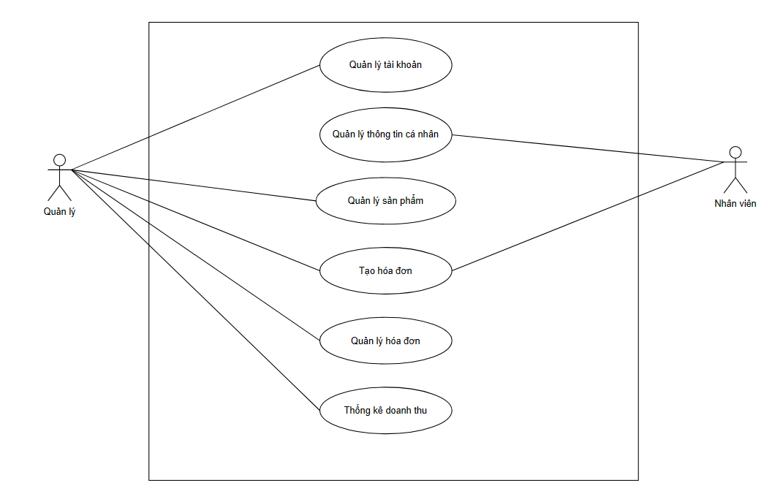

Hình 1: Biểu đồ use case “Tổng quát”

2.2 Biểu đồ use case “Quản lý tài khoản”

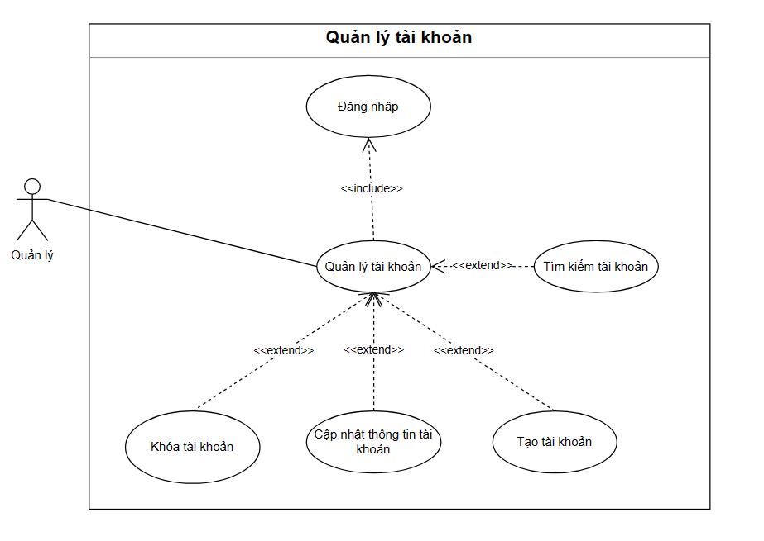

Hình 2: Biểu đồ use case “Quản lý tài khoản”

2.3 Biểu đồ use case “Quản lý thông tin cá nhân ”

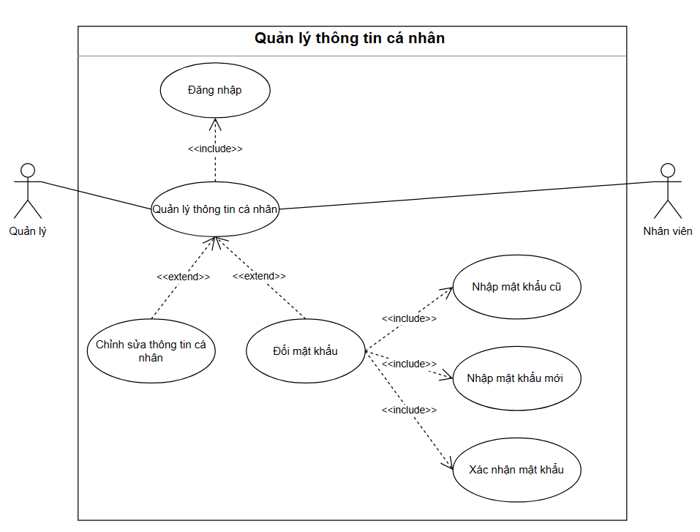

Hình 3: Biểu đồ use case “Quản lý thông tin cá nhân”

2.4 Biểu đồ use case “Quản lý sản phẩm”

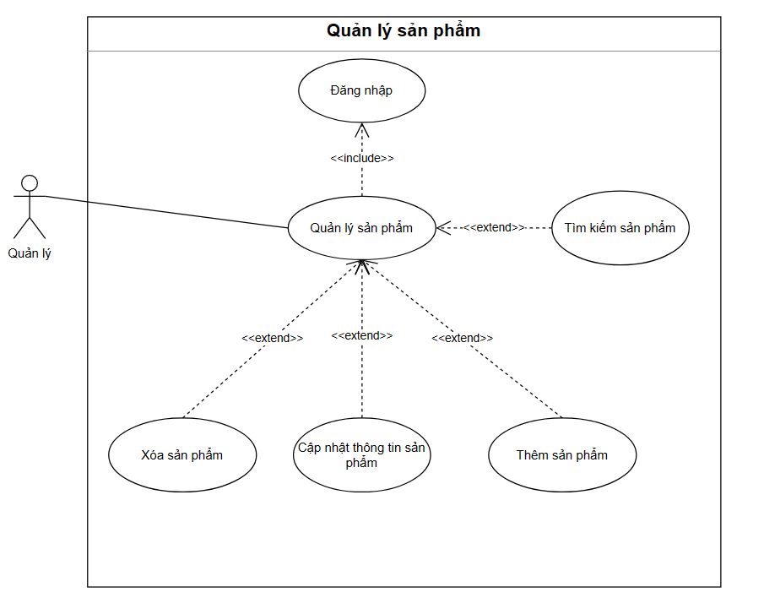

Hình 4: Biểu đồ use case “Quản lý sản phẩm”

2.5 Biểu đồ use case “Quản lý đơn hàng”

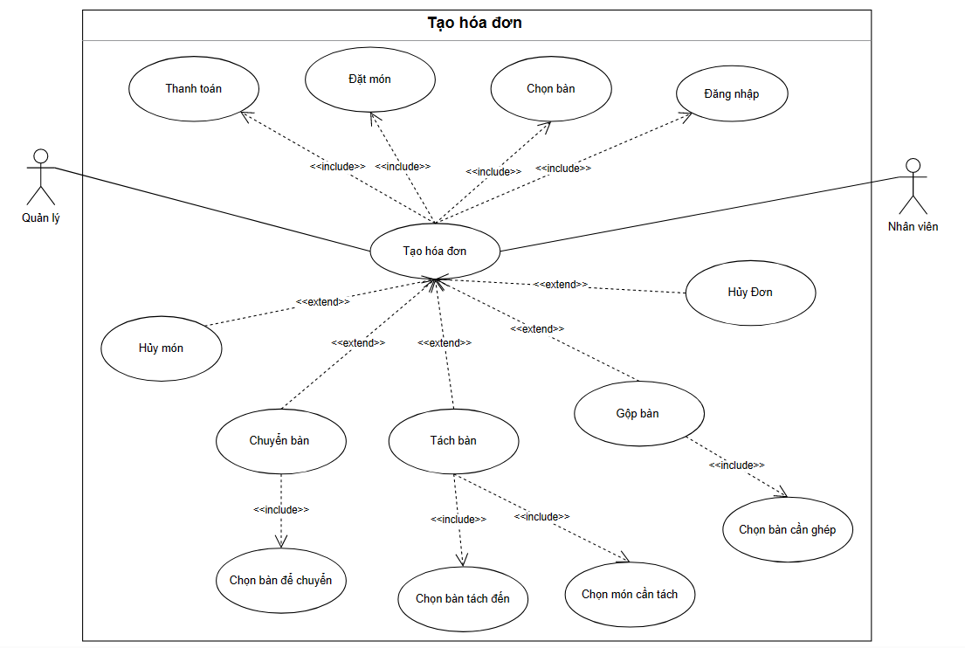

Hình 5: Biểu đồ use case “Quản lý đơn hàng”

2.6 Biểu đồ use case “Quản lý hóa đơn”

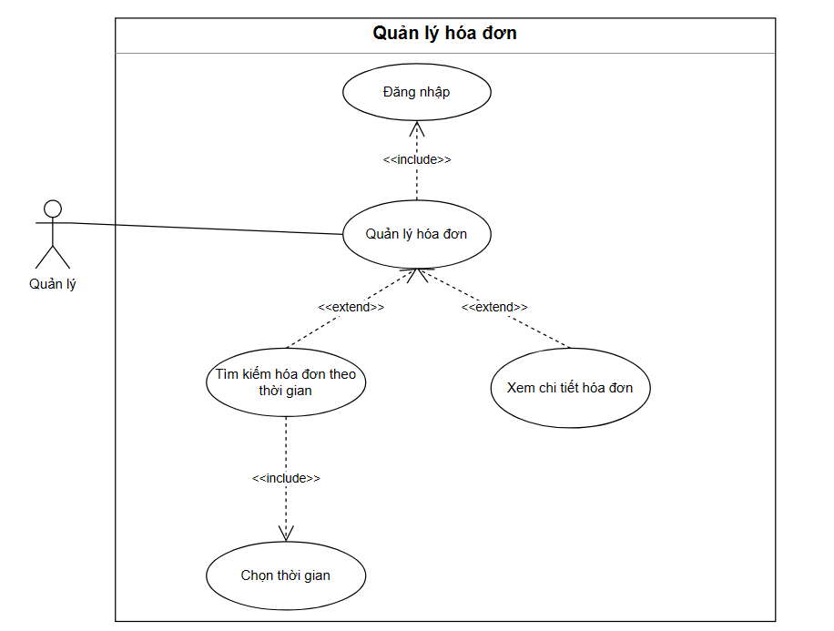

Hình 6: Biểu đồ use case “Quản lý hóa đơn”

2.7 Biểu đồ use case “Thống kê doanh thu”

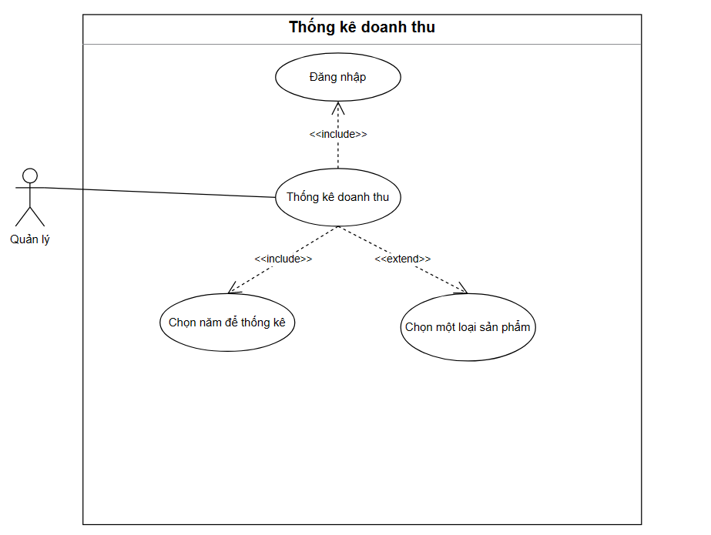

Hình 7: Biểu đồ use case “Thống kê doanh thu”

3 Biểu đồ hoạt động

3.1 Biểu đồ hoạt động “ Đăng nhập”

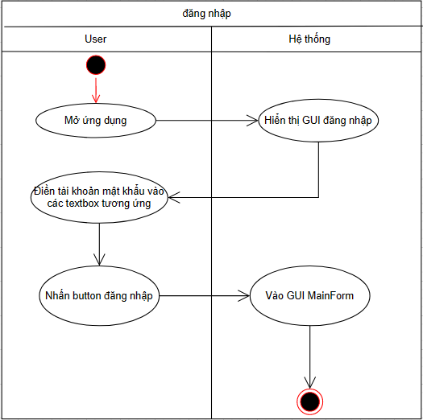

Hình 8: Biểu đồ hoạt động “Đăng nhập”

3.2 Biểu đồ hoạt động “Thông tin cá nhân”

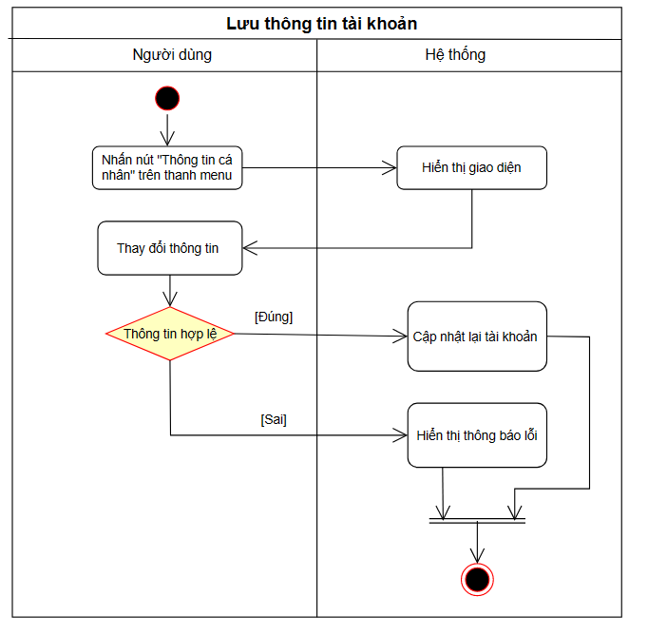

Hình 9: Biểu đồ hoạt động “Lưu thông tin tài khoản”

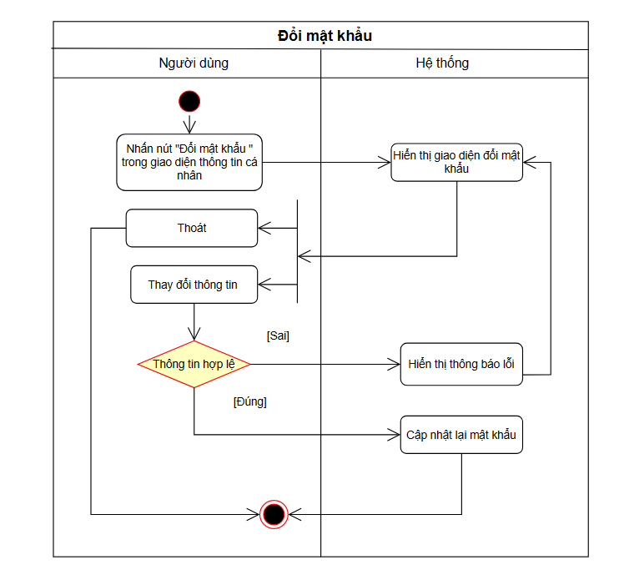

Hình 10: Biểu đồ hoạt động “Đổi mật khẩu”

3.3 Biểu đồ hoạt động “Quản lý tài khoản”

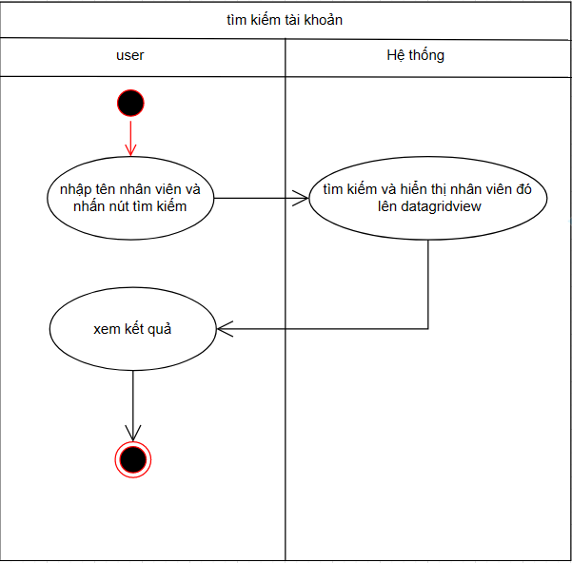

Hình 11: Biểu đồ hoạt động “Tìm kiếm tài khoản”

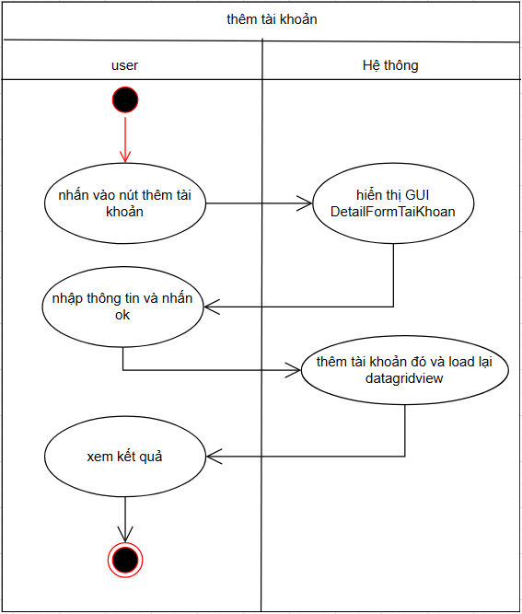

Hình 12: Biểu đồ hoạt động “Thêm tài khoản”

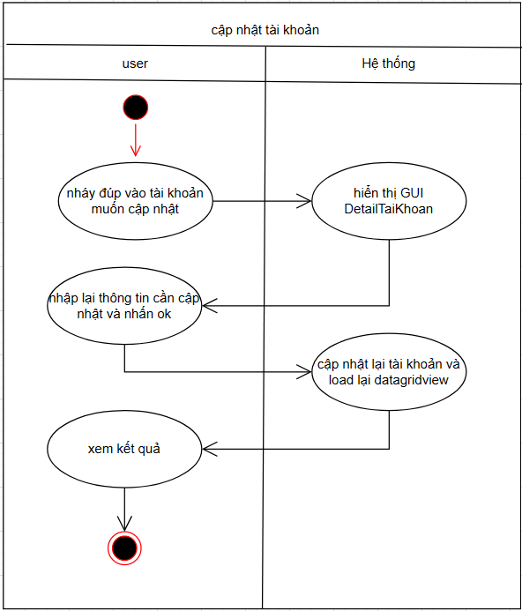

Hình 13: Biểu đồ hoạt động “Cập nhật tài khoản”

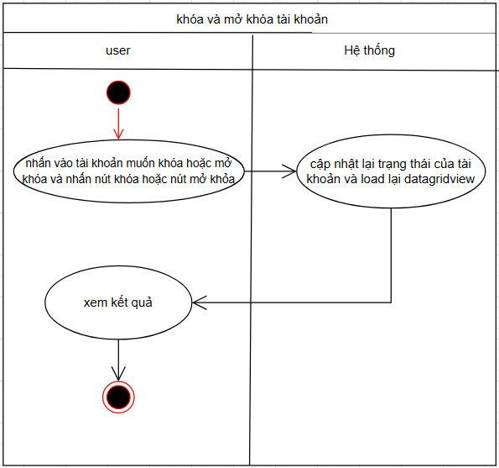

Hình 14: Biểu đồ hoạt động “Khóa và mở tài khoản”

3.4 Biểu đồ hoạt động “Quản lý sản phẩm”

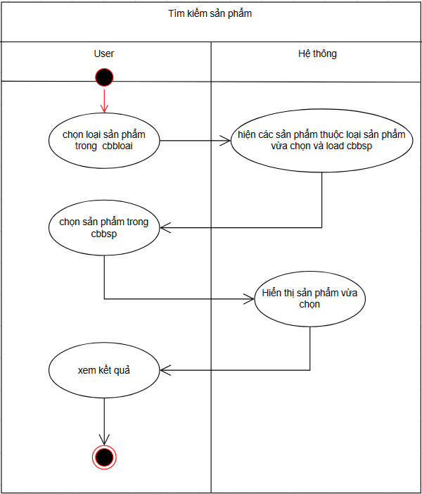

Hình 15: Biểu đồ hoạt động “Tìm kiếm sản phẩm”

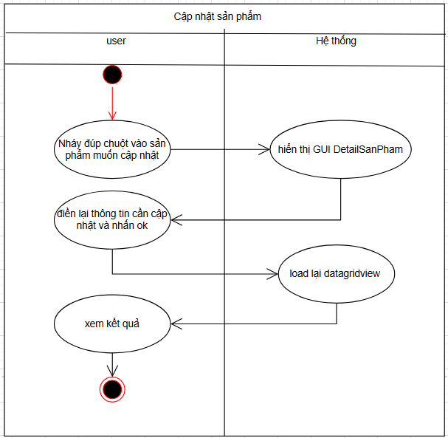

Hình 16: Biểu đồ hoạt động “Cập nhật sản phẩm”

3.5 Biểu đồ hoạt động “Quản lý đơn hàng”

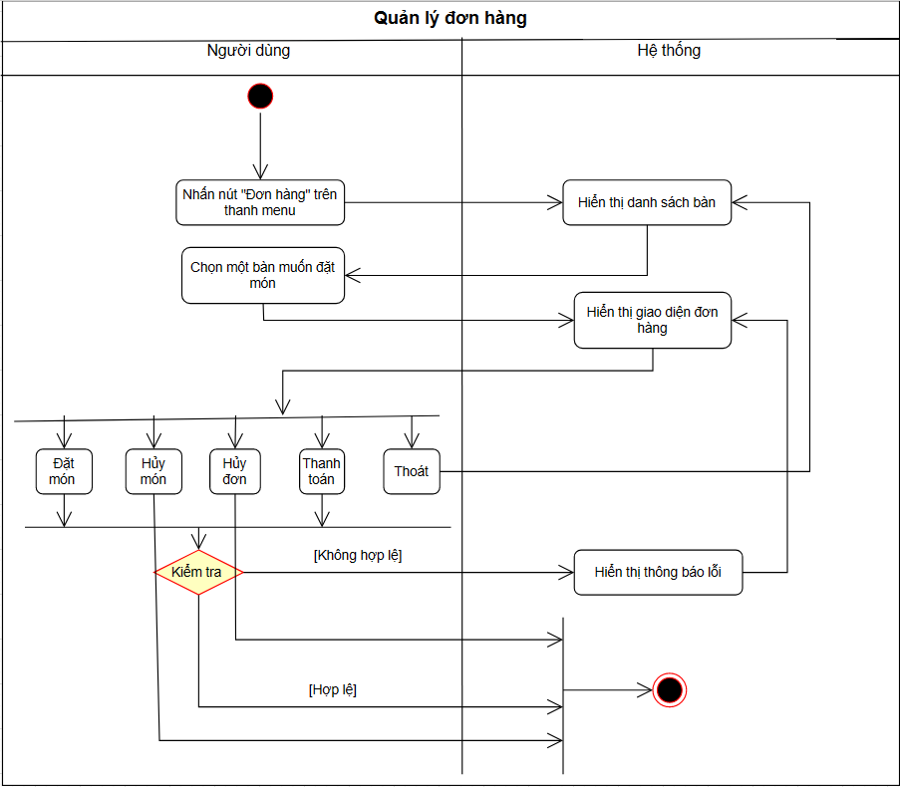

Hình 17: Biểu đồ hoạt động “Quản lý đơn hàng”

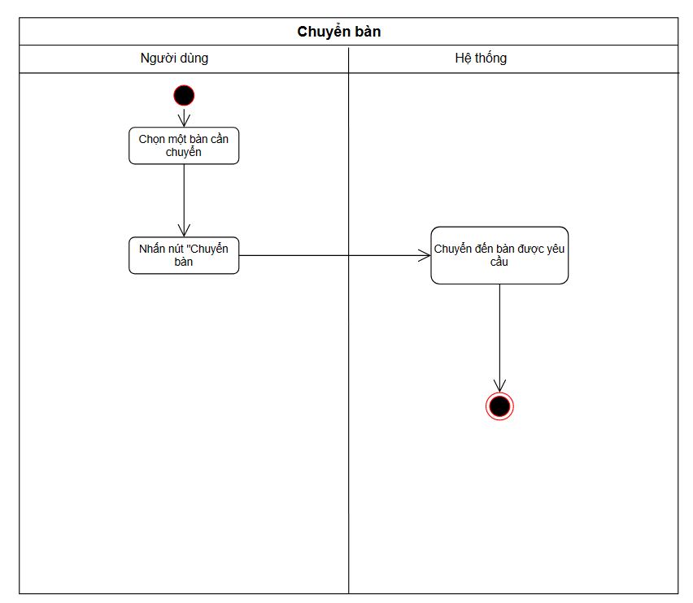

Hình 18: Biểu đồ hoạt động “Chuyển bàn”

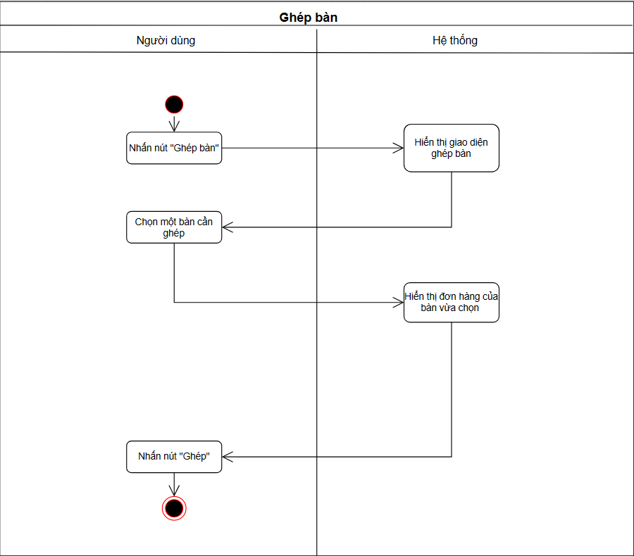

Hình 19: Biểu đồ hoạt động “Ghép bàn”

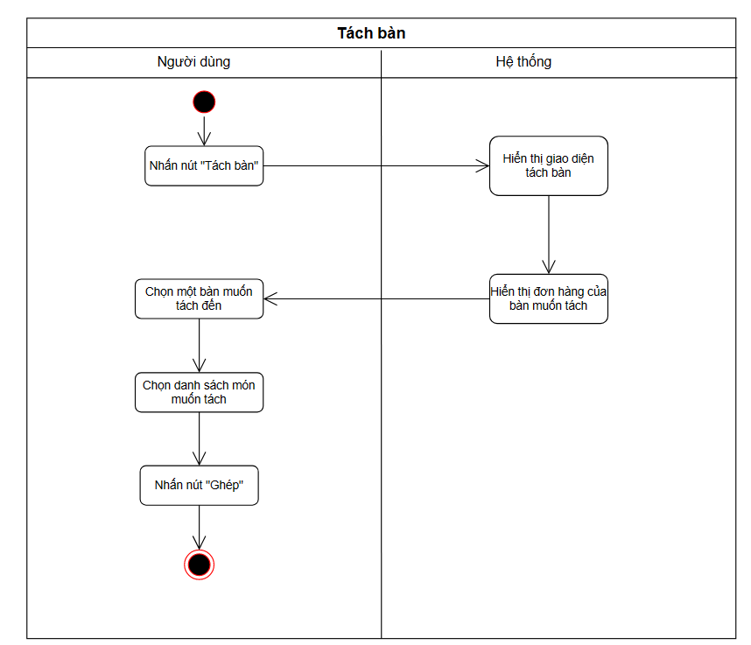

Hình 20: Biểu đồ hoạt động “Tách bàn”

3.6 Biểu đồ hoạt động “Hóa đơn”

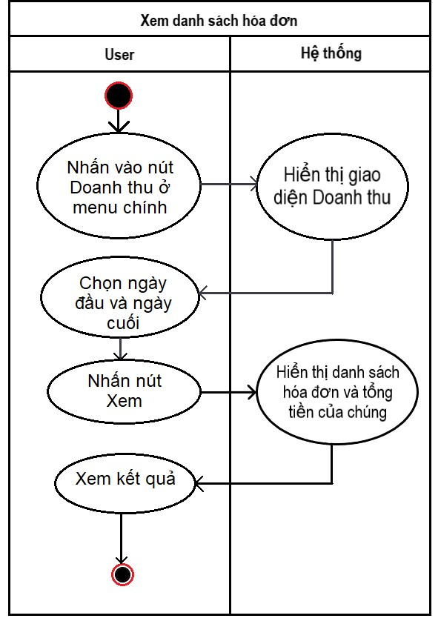

Hình 21: Biểu đồ hoạt động “Danh sách hóa đơn”

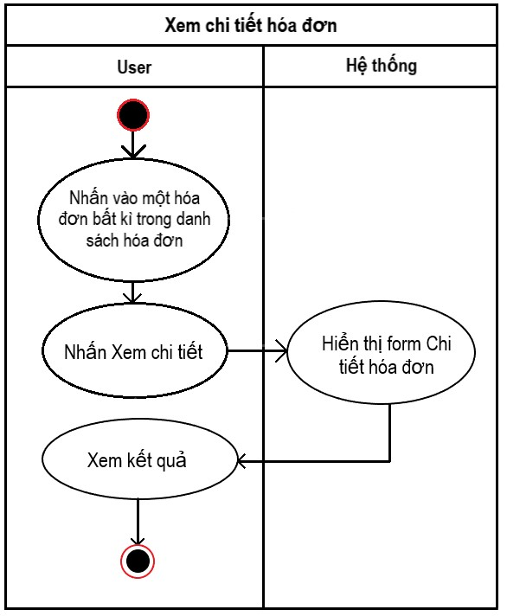

Hình 22: Biểu đồ hoạt động “Chi tiết hóa đơn”

3.7 Biểu đồ hoạt động “Thống kê doanh thu”

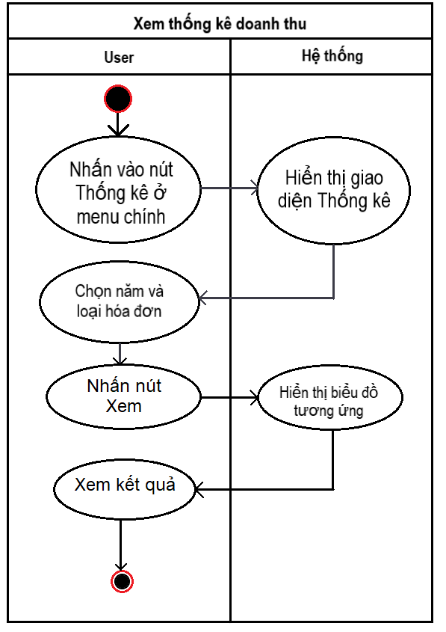

Hình 23: Biểu đồ hoạt động “Thống kê doanh thu”

4 Biểu đồ tuần tự

4.1 Biểu đồ tuần tự “Đăng nhập”

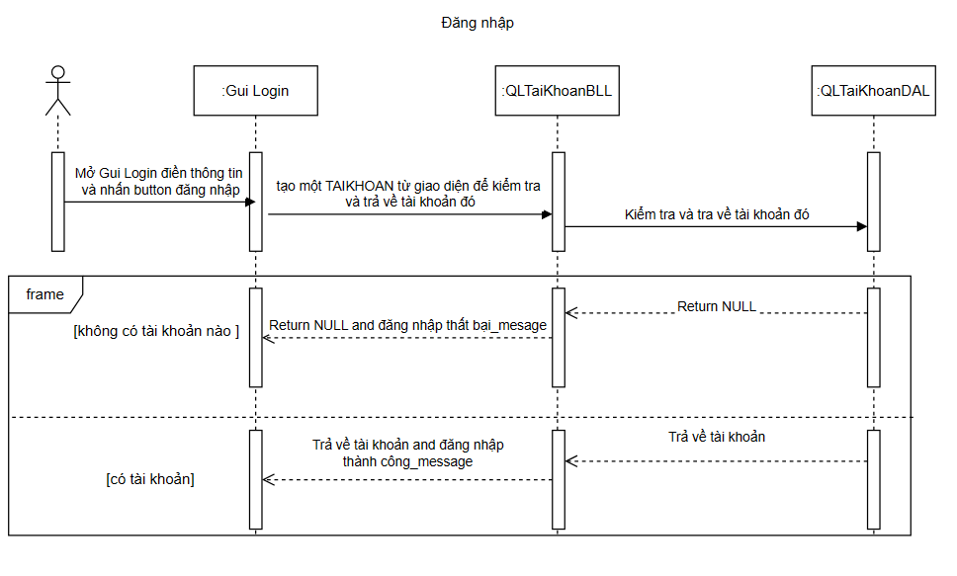

Hình 24: Biểu đồ tuần tự “Đăng nhập”

4.2 Biểu đồ tuần tự “Thông tin cá nhân”

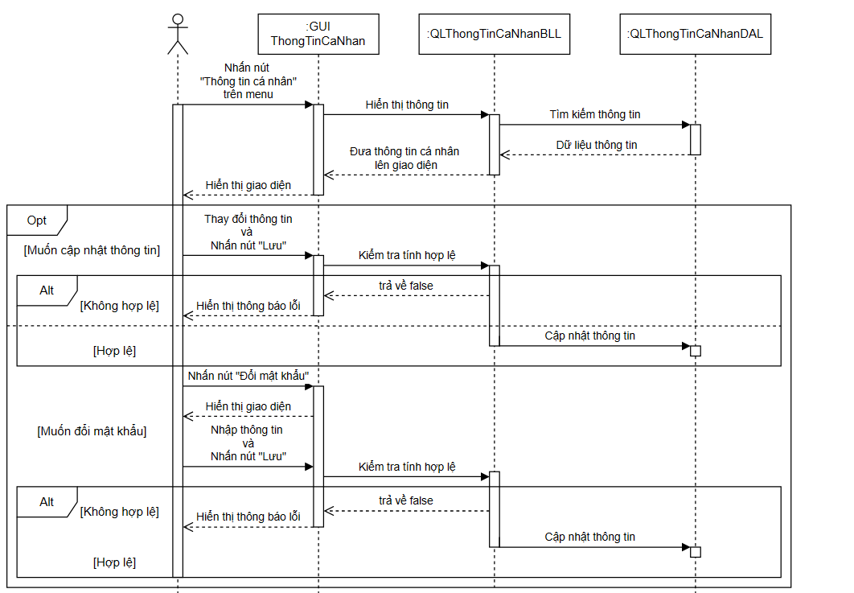

Hình 25: Biểu đồ tuần tự “Thông tin cá nhân”

4.3 Biểu đồ tuần tự “Quản lý tài khoản”

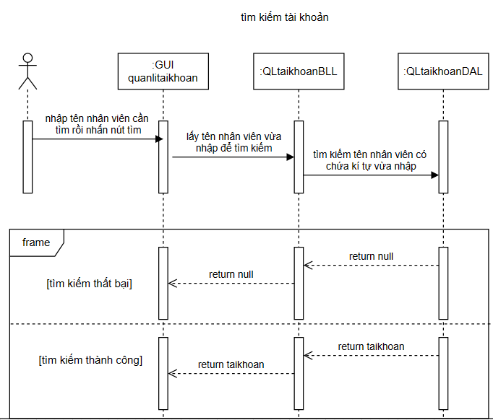

Hình 26: Biểu đồ tuần tự “Tìm kiếm tài khoản”

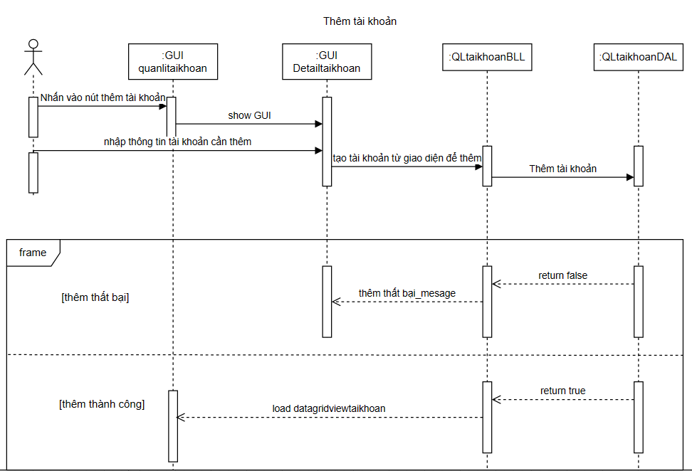

Hình 27: Biểu đồ tuần tự “Thêm tài khoản”

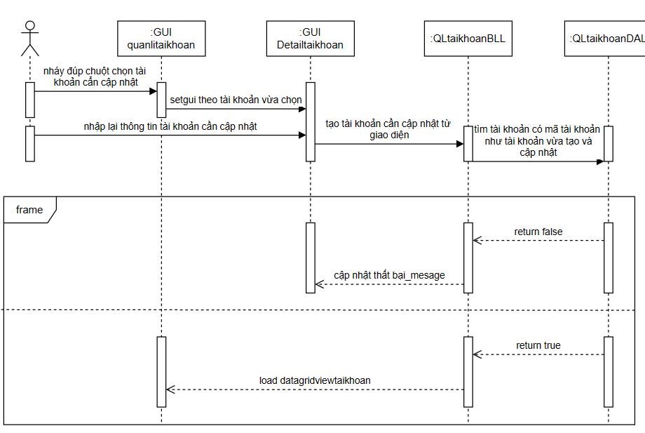

Hình 28: Biểu đồ tuần tự “Cập nhật thông tin tài khoản”

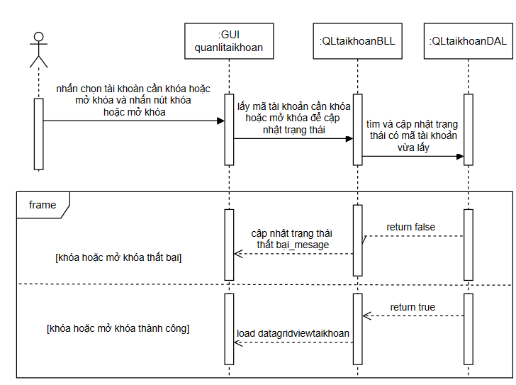

Hình 29: Biểu đồ tuần tự “Khóa hoặc mở tài khoản”

4.4 Biểu đồ tuần tự “Quản lý sản phẩm”

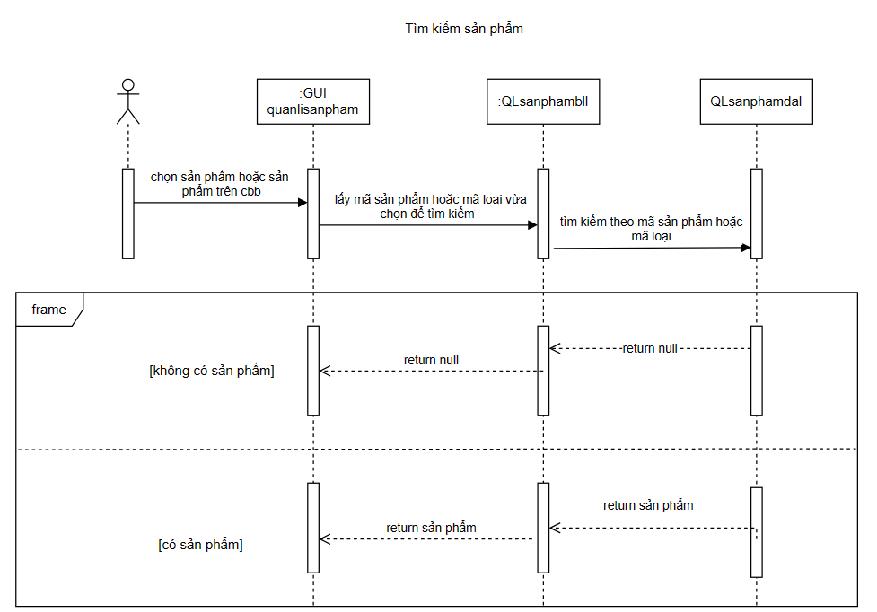

Hình 30: Biểu đồ tuần tự “Tìm kiếm sản phẩm”

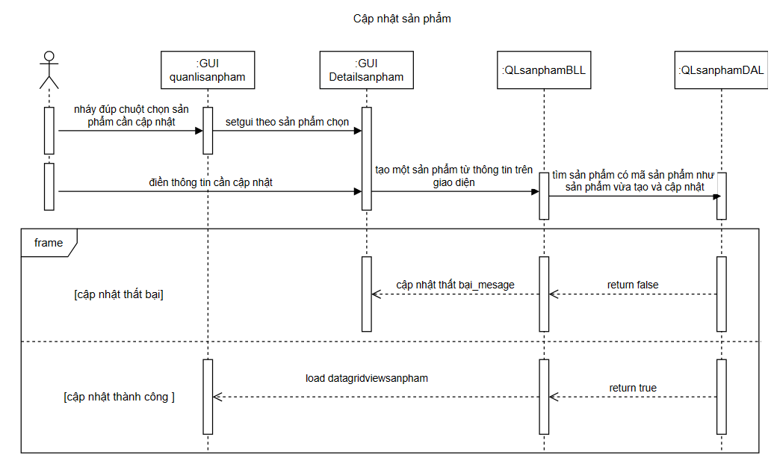

Hình 31: Biểu đồ tuần tự “Cập nhật sản phẩm”

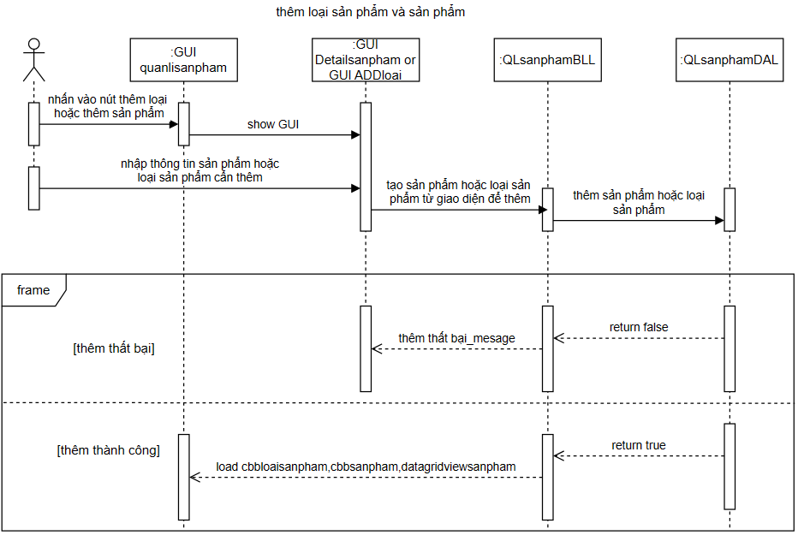

Hình 32: Biểu đồ tuần tự “Thêm loại sản phẩm và sản phẩm”

4.5 Biểu đồ tuần tự “Quản lý đơn hàng”

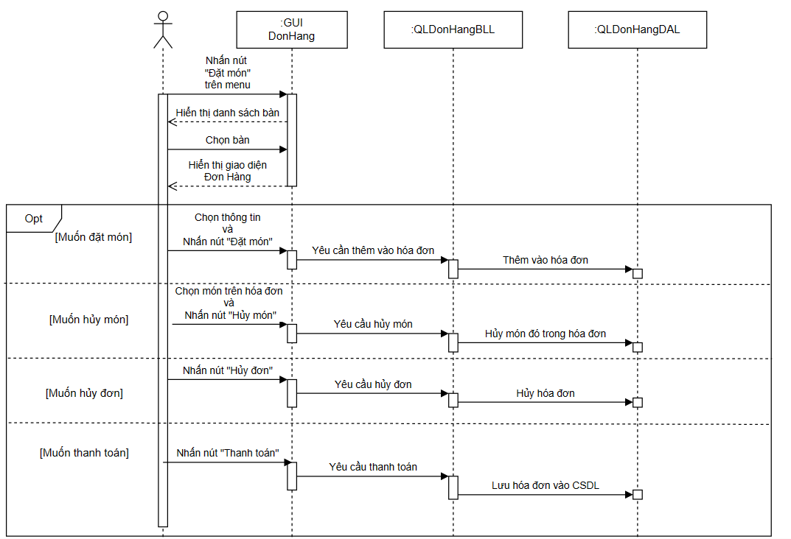

Hình 33: Biểu đồ tuần tự “Quản lý đơn hàng”

4.6 Biểu đồ tuần tự “Quản lý hóa đơn”

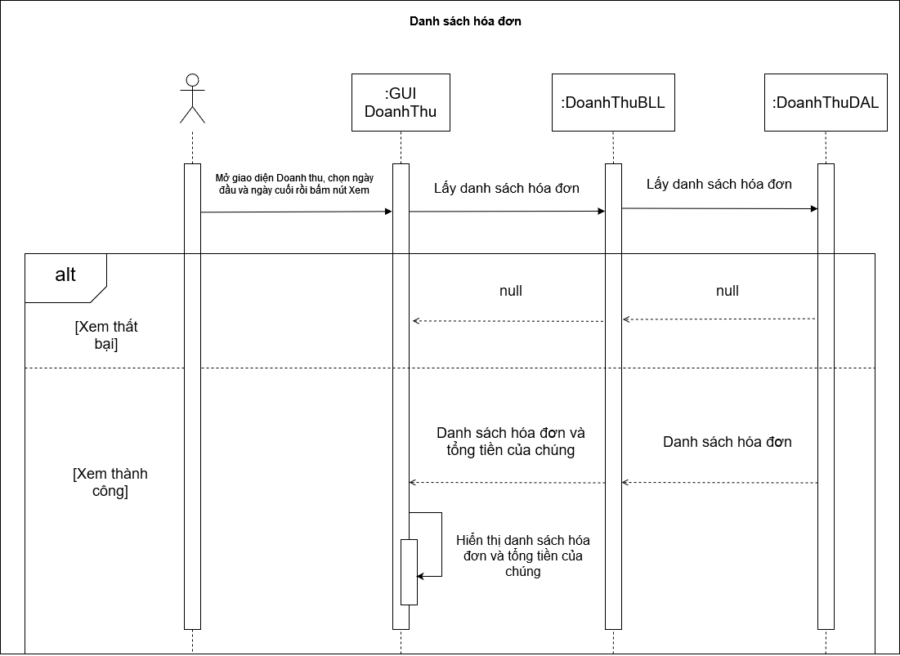

Hình 34: Biểu đồ tuần tự “Danh sách hóa đơn”

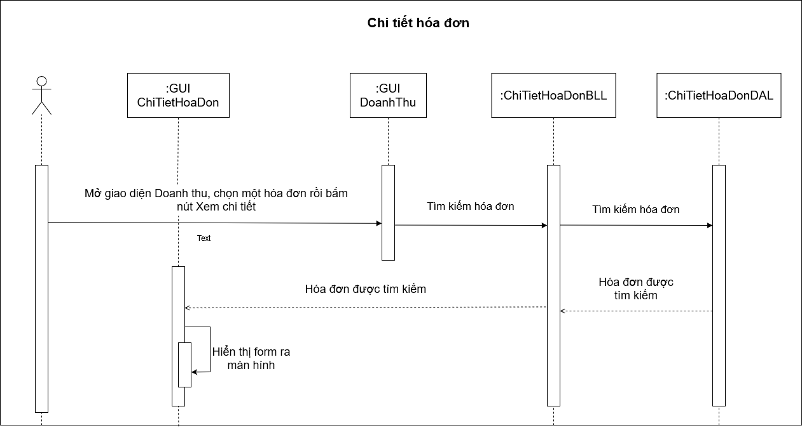

Hình 35: Biểu đồ tuần tự “Chi tiết hóa đơn”

4.7 Biểu đồ tuần tự “Thống kê doanh thu”

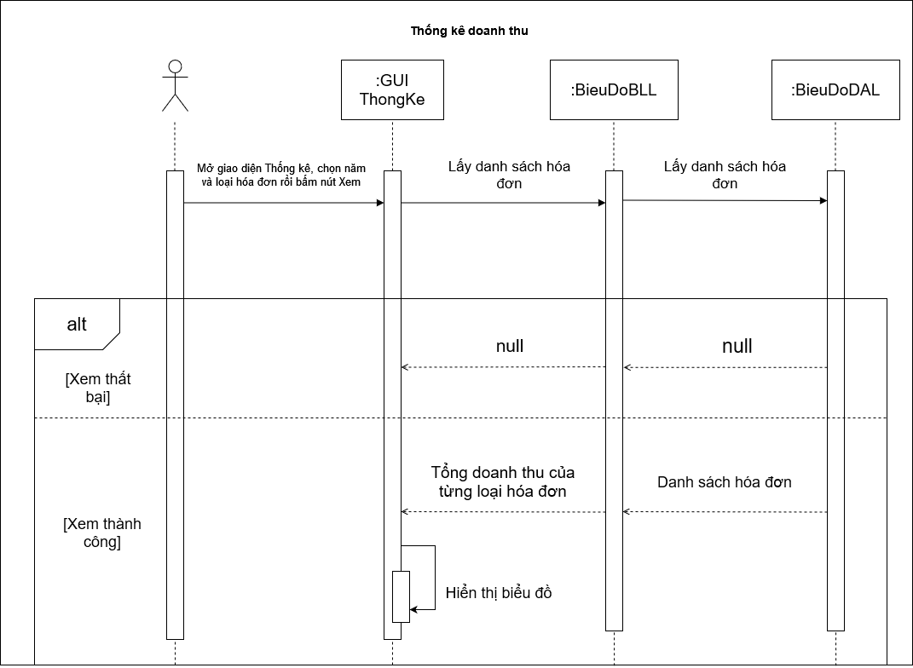

Hình 36: Biểu đồ tuần tự “Thống kê doanh thu”

5 Sơ đồ lớp

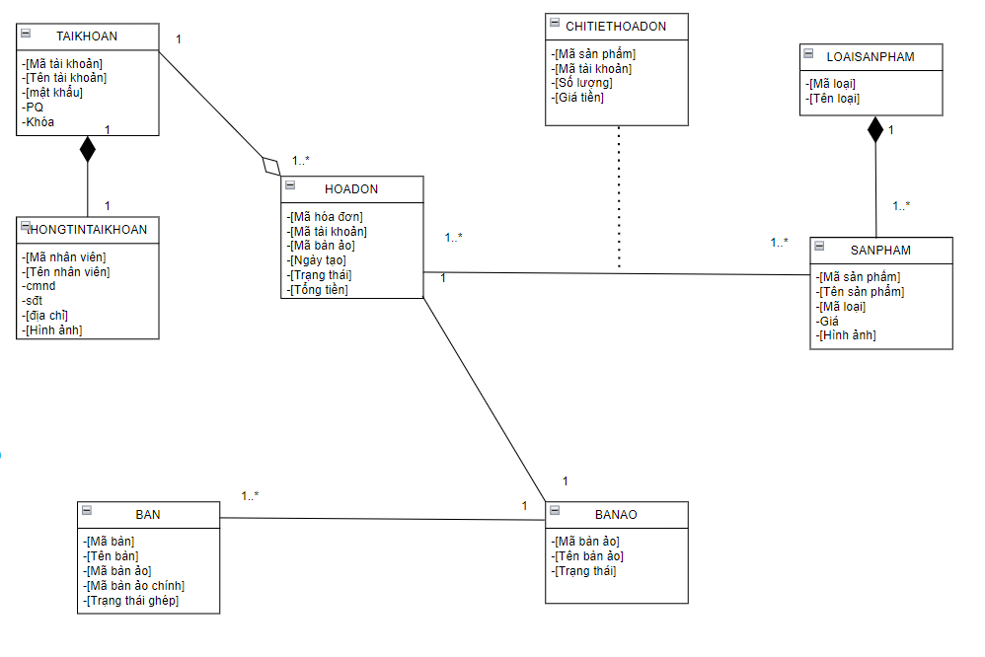

Hình 37: Sơ đồ lớp

6 Cơ sở dữ liệu

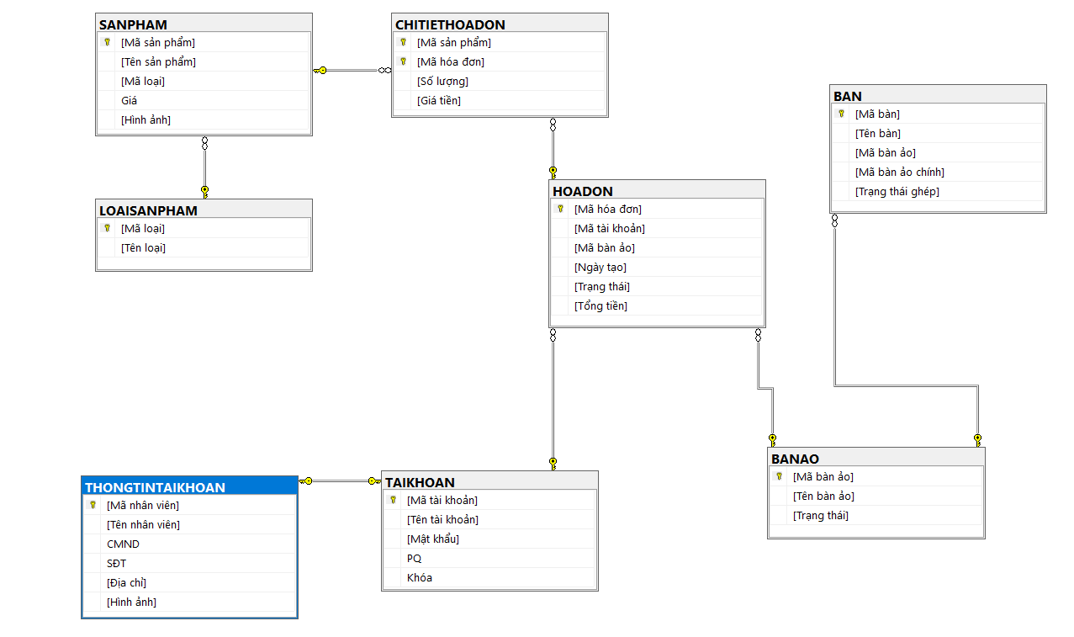

Hình 38: Cơ sở dữ liệu

CHƯƠNG 3: TRIỂN KHAI VÀ ĐÁNH GIÁ KẾT QUẢ

1 Giới thiệu về các công cụ hỗ trợ

1.1 SQL Server

* SQL Server là một hệ quản trị cơ sở dữ liệu quan hệ (RDBMS) được phát triển bởi Microsoft.
* Nó cung cấp một môi trường để lưu trữ, truy vấn và quản lý dữ liệu trong các ứng dụng và hệ thống.
* SQL Server hỗ trợ ngôn ngữ truy vấn SQL để thao tác với cơ sở dữ liệu, cung cấp tính năng mạnh mẽ như xử lý giao dịch, quản lý bảo mật và dự phòng.

1.2 Visual Studio

* Visual Studio là một môi trường phát triển tích hợp (IDE) được phát triển bởi Microsoft.
* Nó cung cấp các công cụ và tài nguyên để phát triển ứng dụng trên nhiều nền tảng và ngôn ngữ lập trình, bao gồm C#, C++, JavaScript và nhiều ngôn ngữ khác.
* Visual Studio cung cấp trình biên dịch, trình gỡ lỗi, trình quản lý phiên bản, và các công cụ khác giúp lập trình viên tạo, xây dựng và triển khai các ứng dụng một cách dễ dàng.

1.3 GitHub

* GitHub là một dịch vụ lưu trữ mã nguồn và quản lý phiên bản phân tán.
* Nó cho phép các nhà phát triển lưu trữ mã nguồn của dự án, theo dõi lịch sử thay đổi, và làm việc cùng nhau trong các nhánh (branch) riêng biệt.
* GitHub cung cấp các tính năng quản lý dự án, đánh giá, báo cáo lỗi, và hỗ trợ tích hợp liên tục (continuous integration) cho các dự án phát triển phần mềm.
* Nó cũng là một cộng đồng lập trình viên lớn, cho phép chia sẻ mã nguồn mở và cộng tác trên các dự án công cộng và riêng tư.

1.4 Figma

* Figma là một công cụ thiết kế giao diện người dùng (UI/UX) dựa trên nền tảng đám mây.
* Nó cung cấp một môi trường làm việc đồng thời và cộng tác cho các nhà thiết kế, nhà phát triển và các thành viên khác trong đội ngũ.
* Figma cho phép tạo, chỉnh sửa và chia sẻ các thiết kế giao diện từ các giao diện người dùng đơn giản đến các giao diện phức tạp.

2 Triển khai thiết kế giao diện

2.1 Giao diện đăng nhập

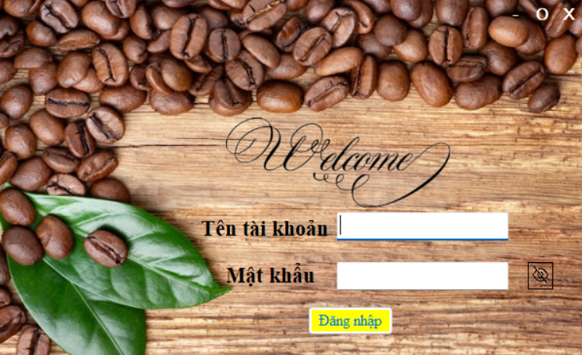

Hình 39: Giao diện đăng nhập

2.2 Giao diện thông tin cá nhân

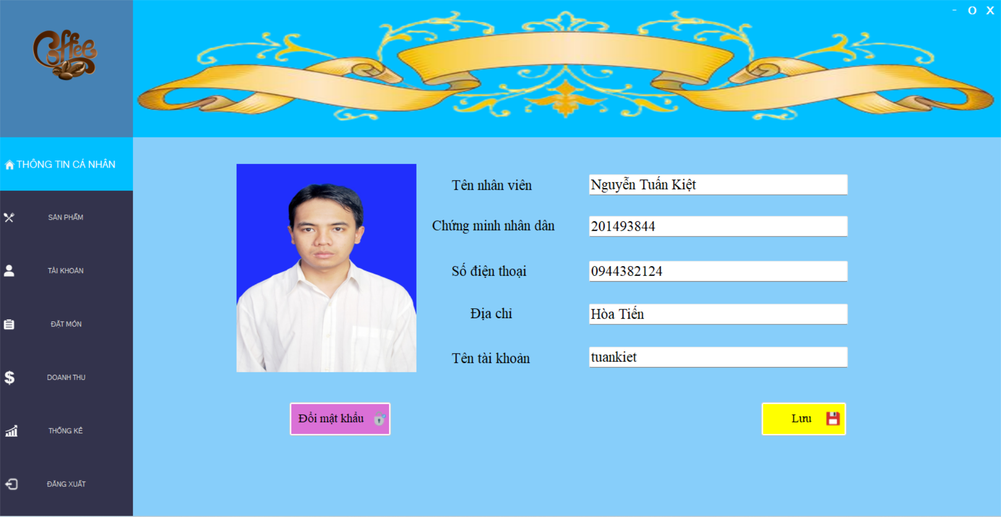

Hình 40: Giao diện thông tin cá nhân

2.3 Giao diện đổi mật khẩu

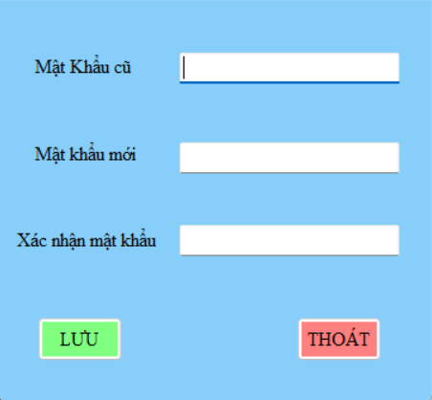

Hình 41: Giao diện đổi mật khẩu

2.4 Giao diện danh sách bàn

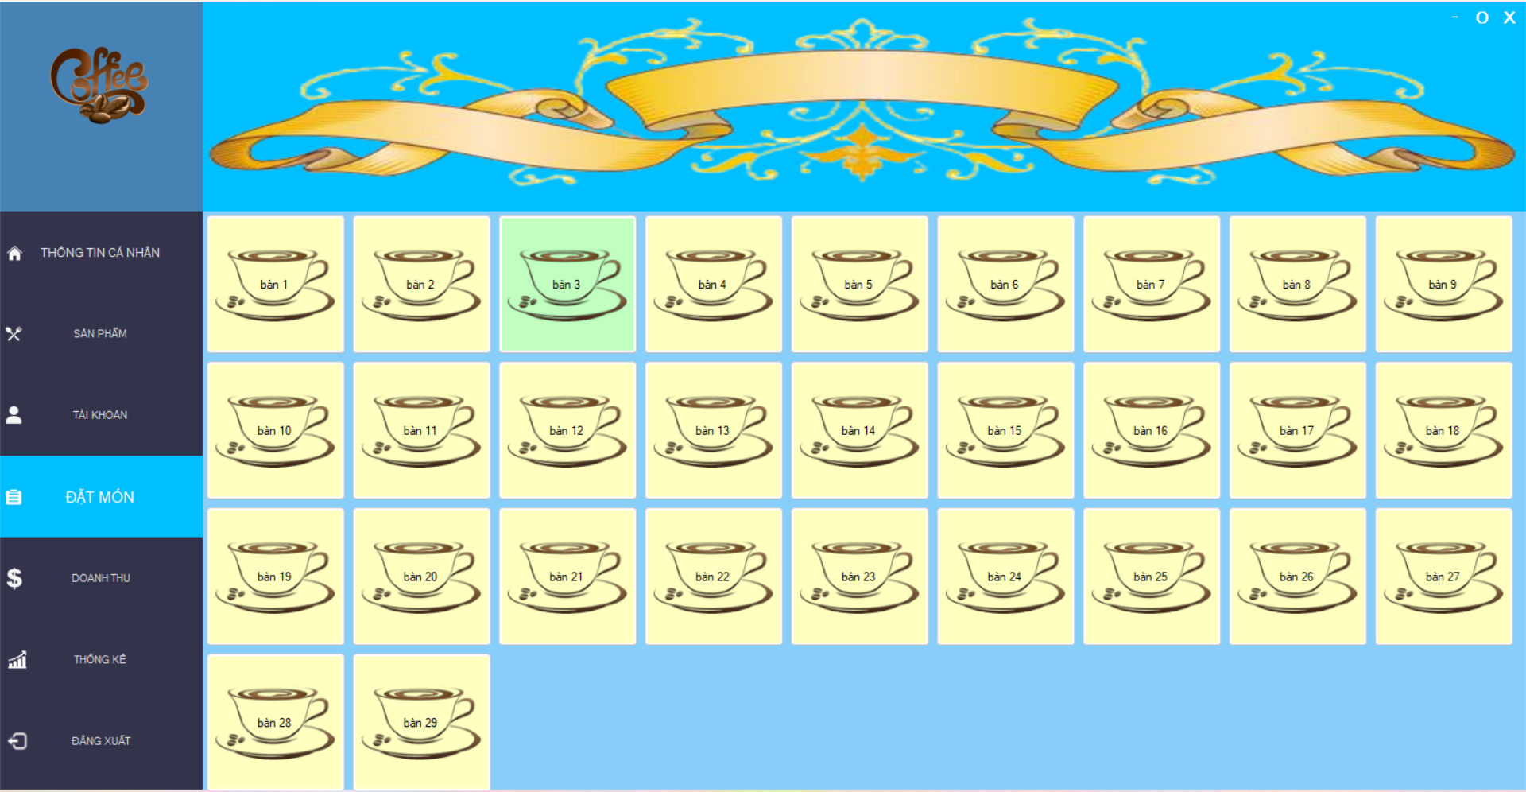

Hình 42: Giao diện danh sách bàn

2.5 Giao diện quản lý đơn hàng

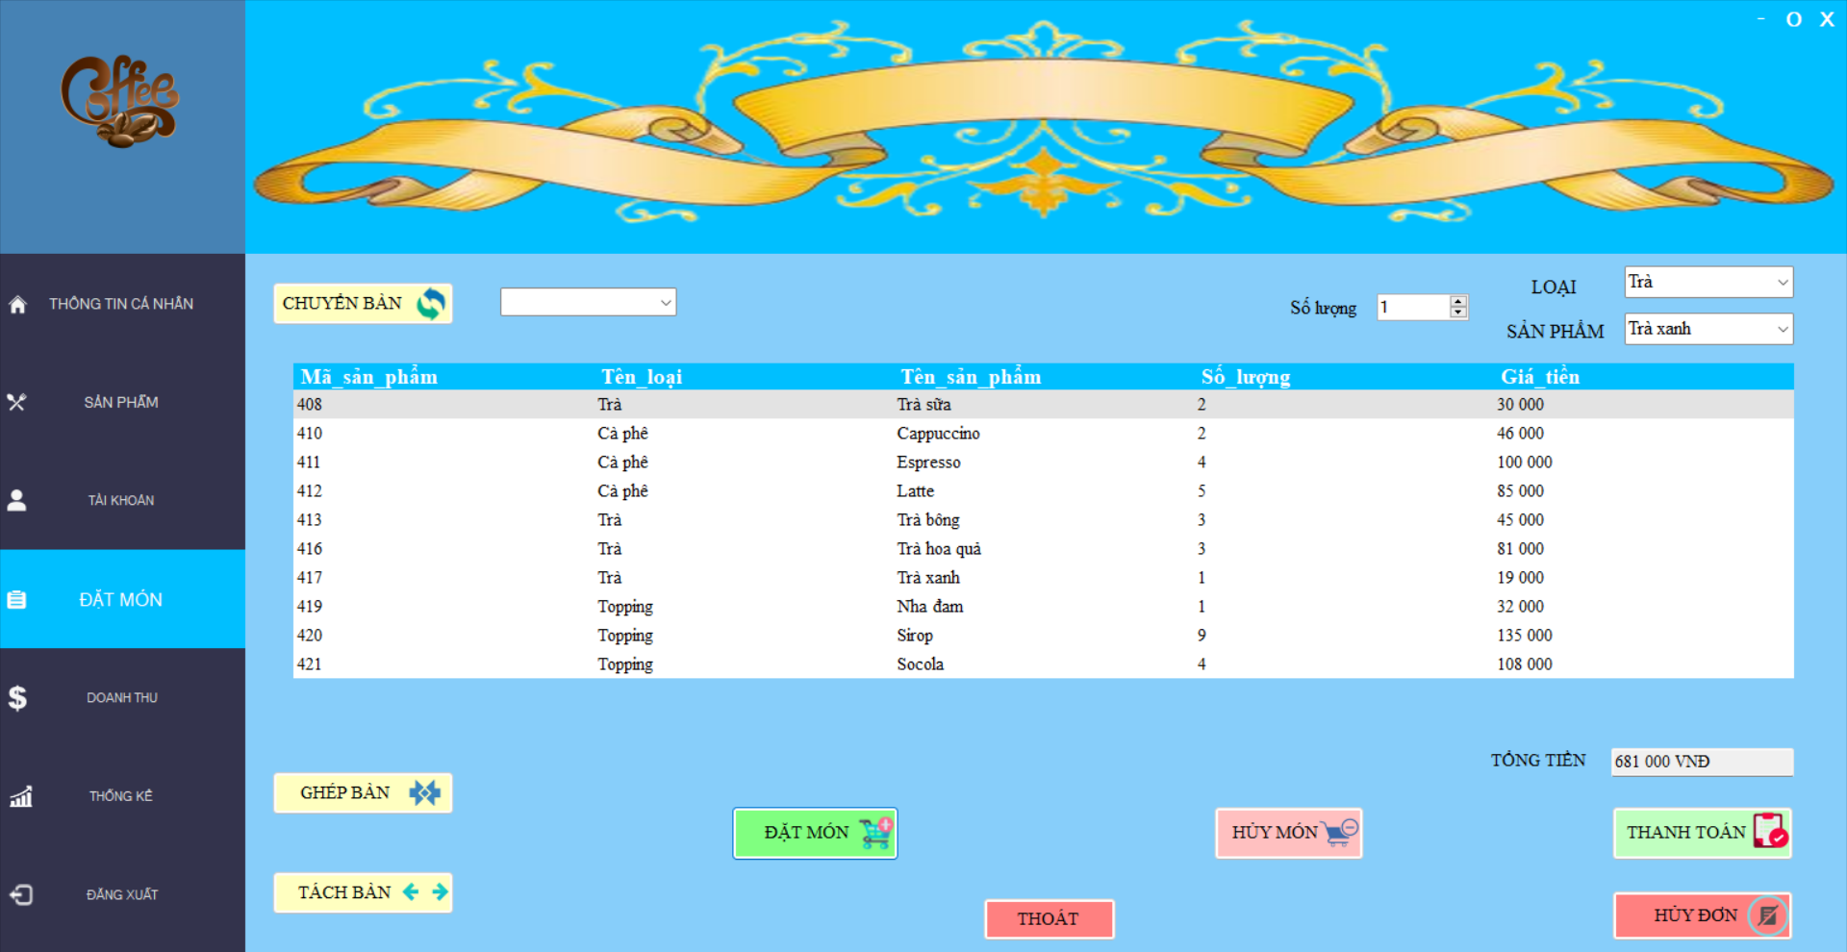

Hình 43: Giao diện quản lý đơn hàng

2.6 Giao diện tách bàn

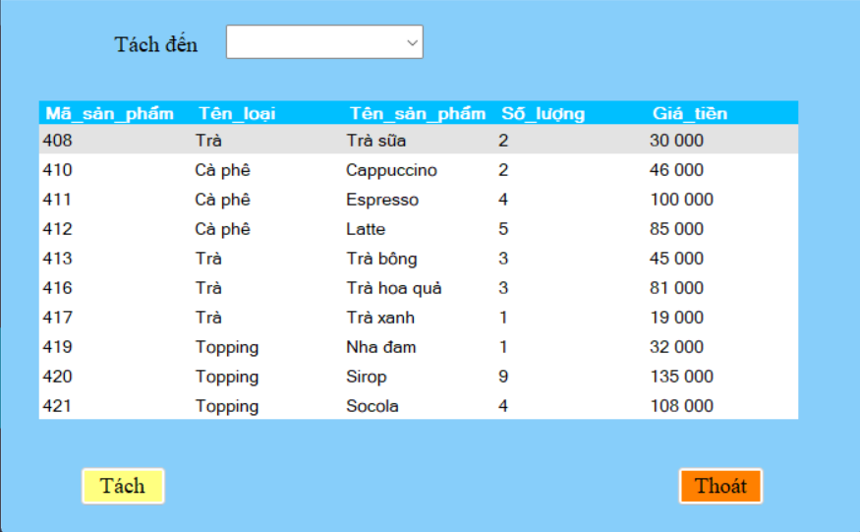

Hình 44: Giao diện tách bàn

2.7 Giao diện ghép bàn

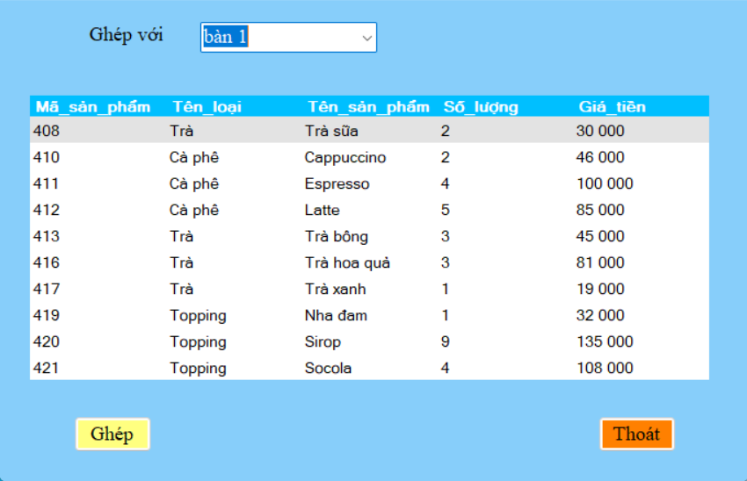

Hình 45: Giao diện ghép bàn

2.8 Giao diện quản lý sản phẩm

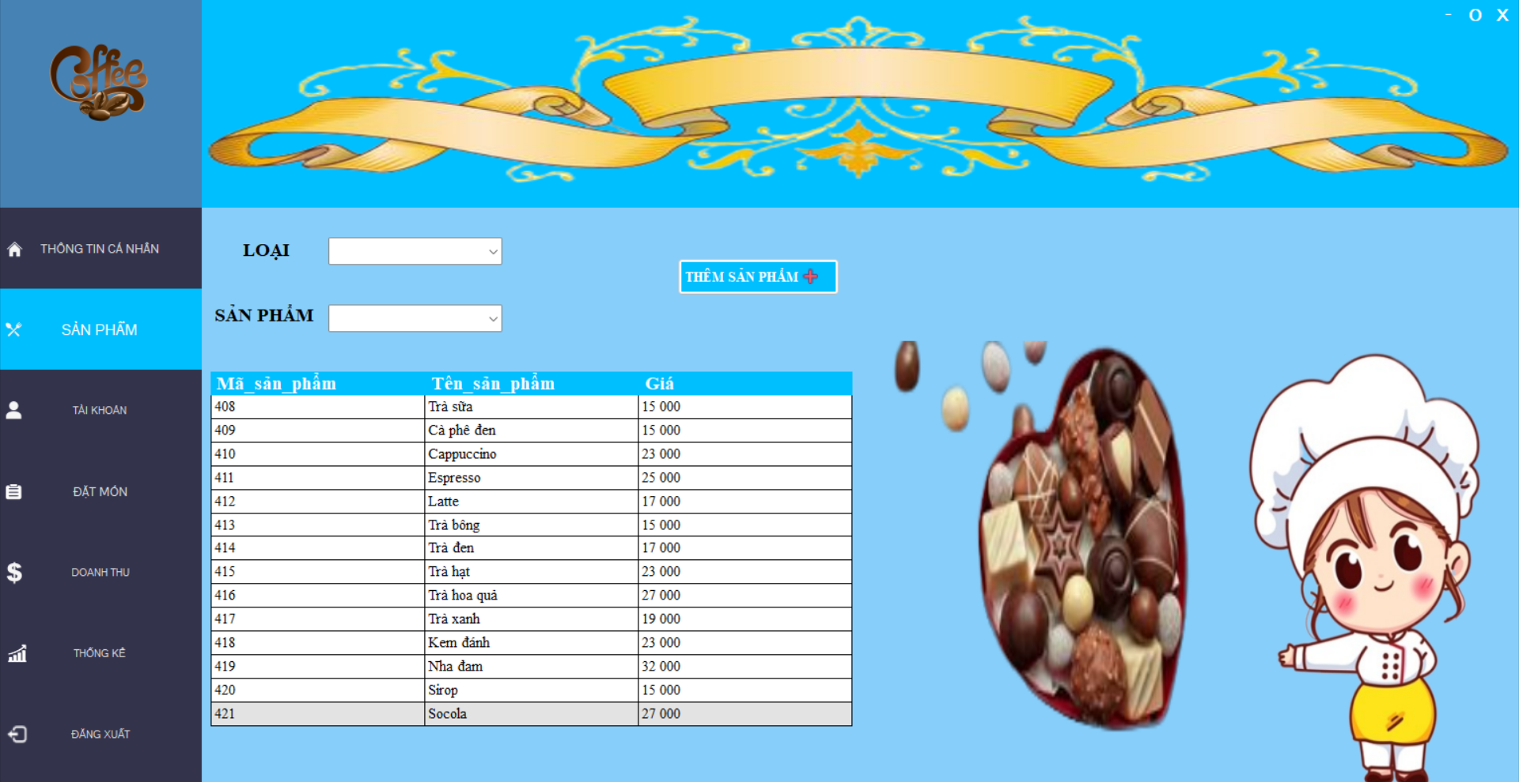

Hình 46: Giao diện quản lý sản phẩm

2.9 Giao diện chi tiết sản phẩm

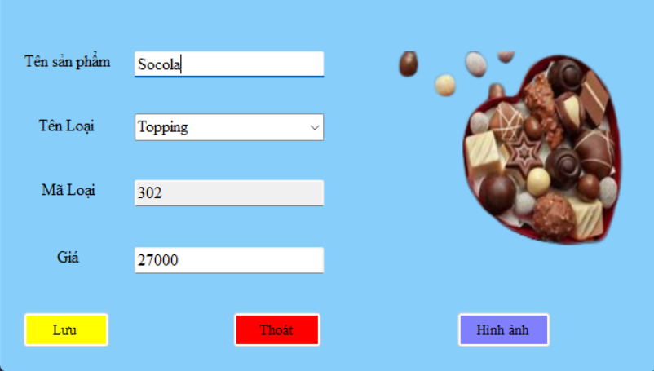

Hình 47: Giao diện chi tiết sản phẩm

2.10 Giao diện quản lý tài khoản

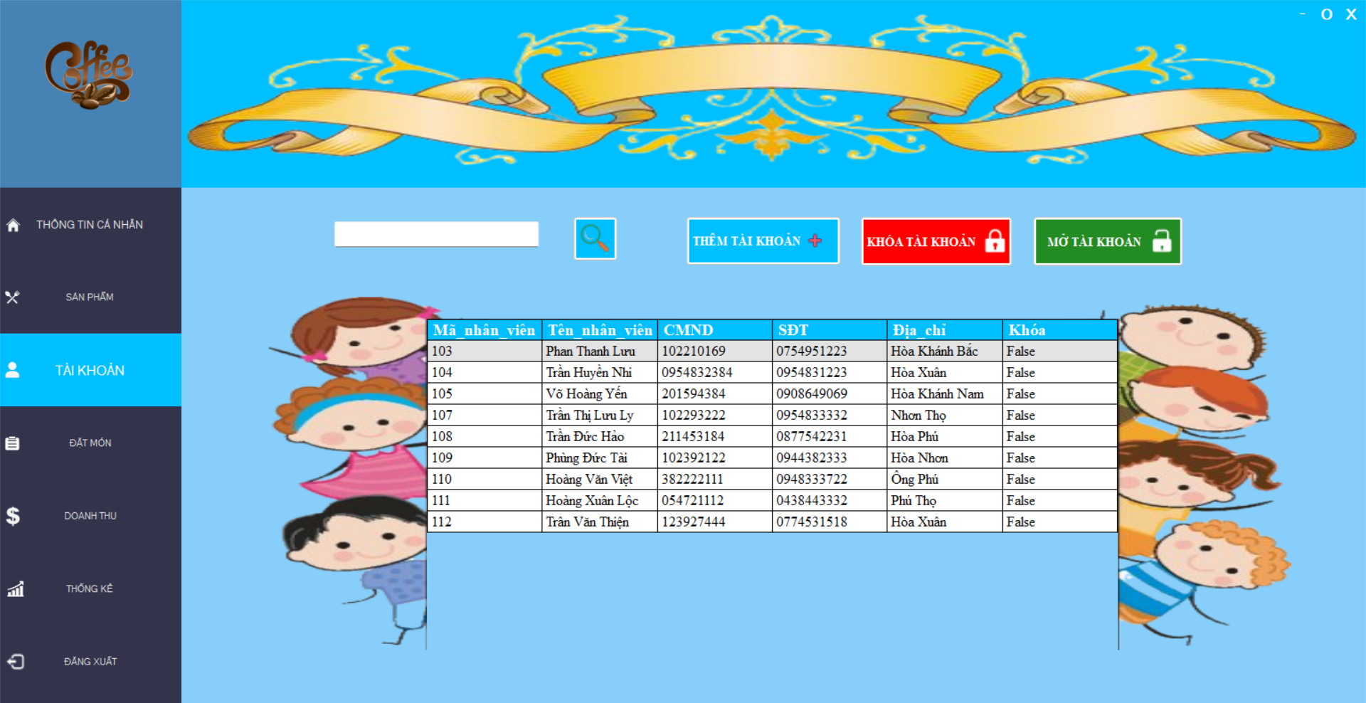

Hình 48: Giao diện quản lý tài khoản

2.11 Giao diện chi tiết tài khoản

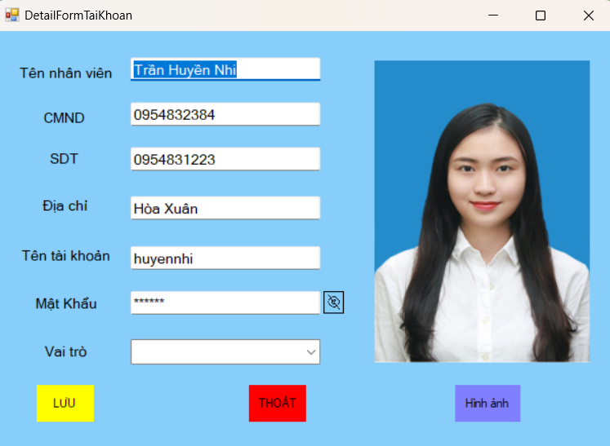

Hình 49: Giao diện chi tiết tài khoản

2.12 Giao diện doanh thu

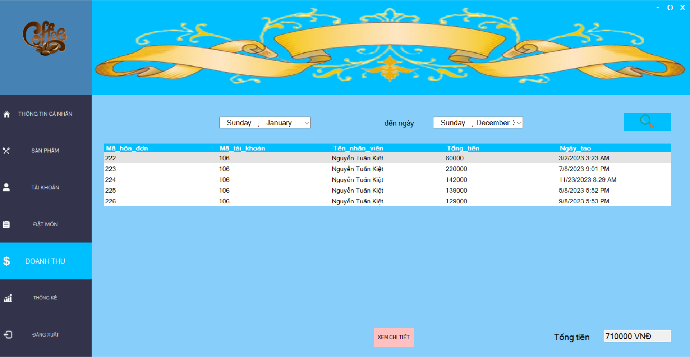

Hình 50: Giao diện doanh thu

2.13 Giao diện chi tiết hóa đơn

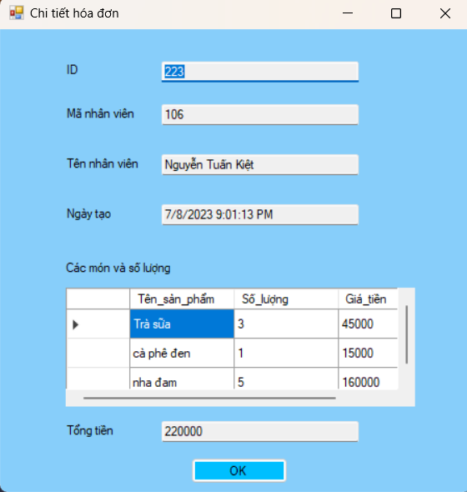

Hình 51: Giao diện chi tiết hóa đơn

2.14 Giao diện thống kê doanh thu

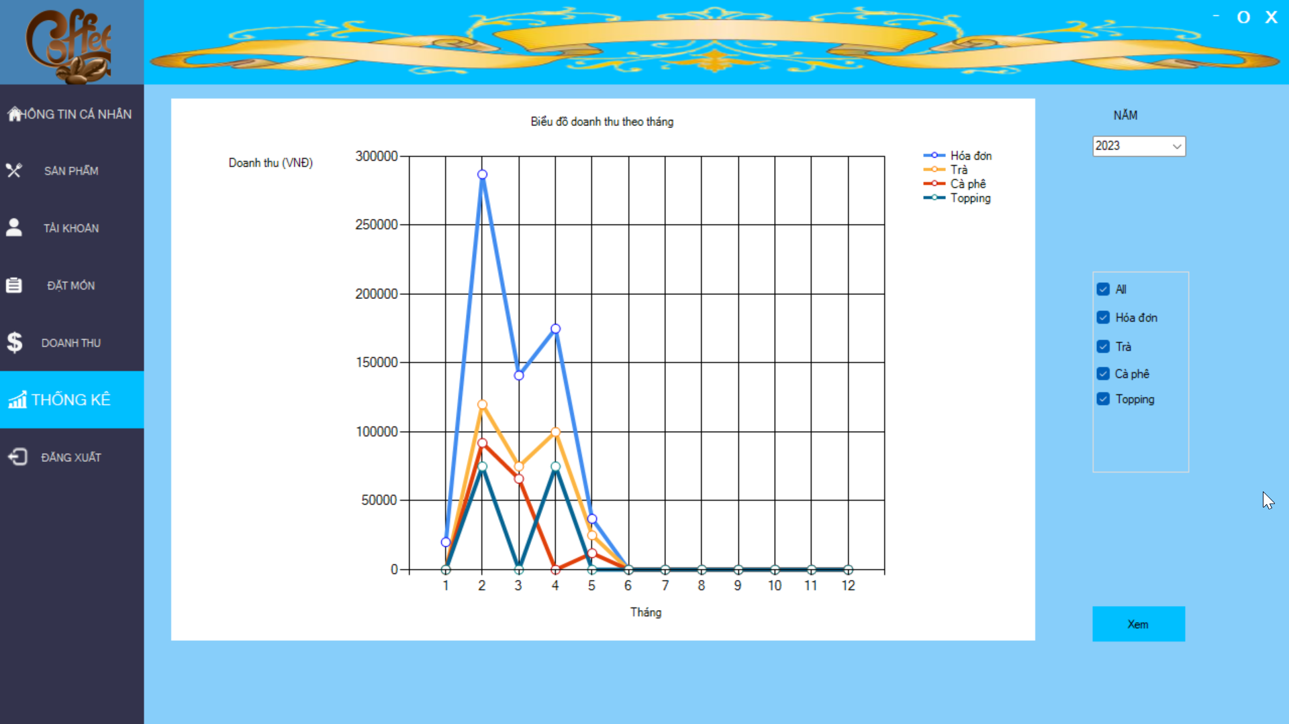

Hình 52: Giao diện thống kê doanh thu

3 Triển khai viết mã nguồn

3.1 Triển khai mô hình kiến trúc 3 lớp

Mô hình 3 lớp (Three-Tier Architecture) là một mô hình kiến trúc phần mềm phổ biến trong lập trình. Nó chia hệ thống thành ba lớp chính: lớp giao diện người dùng (presentation layer), lớp xử lý logic (business logic layer), và lớp dữ liệu (data layer). Mỗi lớp có nhiệm vụ và chức năng riêng, tách biệt nhau.

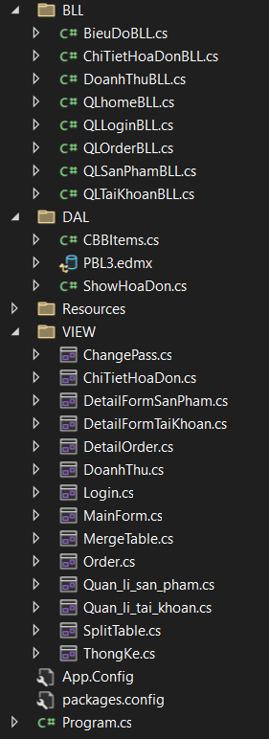

Hình 53: Mô hình 3 lớp

Dưới đây là mô tả chi tiết về mỗi lớp trong mô hình 3 lớp:

1. Lớp giao diện người dùng GUI (Presentation Layer):

* Lớp này là giao diện người dùng cuối cùng của hệ thống.
* Nó tương tác trực tiếp với người dùng và hiển thị thông tin cho người dùng.
* Lớp này có thể bao gồm các thành phần như giao diện đồ họa, trang web, ứng dụng di động, v.v.
* Nhiệm vụ chính của lớp giao diện người dùng là thu thập thông tin đầu vào từ người dùng và chuyển tiếp đến lớp xử lý logic.

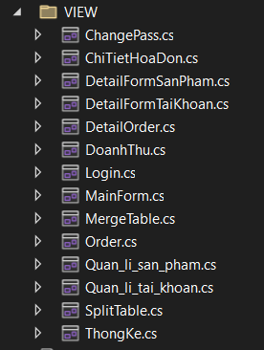

Hình 54: Lớp giao diện GUI

1. Lớp xử lý logic BLL(Business Logic Layer):

* Lớp này chứa các quy tắc kinh doanh, quy trình xử lý và logic của ứng dụng.
* Nó là nơi xử lý và kiểm tra dữ liệu từ lớp giao diện người dùng và chuẩn bị dữ liệu cho lớp dữ liệu.
* Lớp xử lý logic thực hiện các tính toán, xử lý nghiệp vụ, và quản lý luồng điều khiển của ứng dụng.
* Nó không trực tiếp truy cập vào cơ sở dữ liệu, mà thay vào đó, nó giao tiếp với lớp dữ liệu để lấy hoặc cập nhật thông tin.

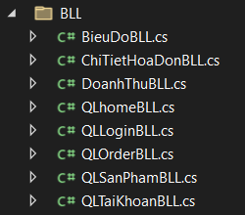

Hình 55: Lớp nghiệp vụ BLL

1. Lớp dữ liệu DAL (Data Access Layer):

* Lớp này là nơi lưu trữ và quản lý dữ liệu của ứng dụng.
* Nó tương tác trực tiếp với hệ quản trị cơ sở dữ liệu (database management system - DBMS) để thực hiện các thao tác đọc và ghi dữ liệu.
* Lớp dữ liệu cung cấp các phương thức truy cập và cập nhật dữ liệu cho lớp xử lý logic.
* Nó có thể bao gồm các thành phần như hệ quản trị cơ sở dữ liệu, tệp tin, giao thức truyền thông, v.v.

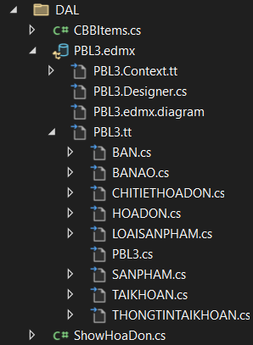

Hình 56: Lớp dữ liệu DAL

Ưu điểm

* Việc phân chia thành từng lớp giúp cho code được tường minh hơn. Nhờ vào việc chia ra từng lớp đảm nhận các chức năng khác nhau và riêng biệt như giao diện, xử lý, truy vấn thay vì để tất cả lại một chỗ. Nhằm giảm sự kết dính.
* Dễ bảo trì khi được phân chia, thì một thành phần của hệ thống sẽ dễ thay đổi. Việc thay đổi này có thể được cô lập trong 1 lớp, hoặc ảnh hưởng đến lớp gần nhất mà không ảnh hưởng đến cả chương trình.
* Dễ phát triển, tái sử dụng: khi chúng ta muốn thêm một chức năng nào đó thì việc lập trình theo một mô hình sẽ dễ dàng hơn vì chúng ta đã có chuẩn để tuân theo. Và việc sử dụng lại khi có sự thay đổi giữa hai môi trường (Winform sang Webfrom) thì chỉ việc thay đổi lại lớp GUI.
* Dễ bàn giao. Nếu mọi người đều theo một quy chuẩn đã được định sẵn, thì công việc bàn giao, tương tác với nhau sẽ dễ dàng hơn và tiết kiệm được nhiều thời gian.
* Dễ phân phối khối lượng công việc. Mỗi một nhóm, một bộ phận sẽ nhận một nhiệm vụ trong mô hình 3 lớp. Việc phân chia rõ ràng như thế sẽ giúp các lập trình viên kiểm soát được khối lượng công việc của mình.

3.2 Quy tắc đặt tên các biến, lớp, module

Các biến, lớp hoặc module được đặt theo hình thức PascalCase.

PascalCase là quy tắc đặt tên biến hoặc lớp được viết hoa chữ cái đầu tiên của mỗi từ và không có dấu cách giữa các từ. Ví dụ, tên biến "firstName" sẽ được viết lại thành "FirstName" theo quy tắc này. Quy tắc Pascal case giúp cho code dễ đọc và dễ hiểu hơn, đồng thời giúp phân biệt các từ trong tên biến, lớp hoặc phương thức.

4 Đánh giá kết quả

* Áp dụng được những kiến thức trong học phần vào đề tài.
* Hệ thống đã đạt được các mục tiêu ban đầu được đề ra như các chức năng cơ bản cho việc quản lý tài khoản, quản lý hóa đơn,...
* Giao diện người dùng thân thiện, dễ sử dụng, tương tác trực quan, và khả năng tùy chỉnh theo yêu cần của quán cà phê.

KẾT LUẬN VÀ HƯỚNG PHÁT TRIỂN

1 Kết quả đạt được

Trong thời gian tìm hiểu, nghiên cứu cơ sở lý thuyết và triển khai , đề tài đã đạt được những kết quả sau:

* Về độ hiệu quả: Hệ thống quản lý quán cà phê dựa trên mục tiêu ban đầu đã đề ra. Các chức năng cơ bản được thiết lập một cách cẩn thận, có độ hiệu quả cao.
* Về độ tin cậy: Hệ thống đã được thiết lập mã hóa mật khẩu, tránh được sự mất mát và truy cập trái phép, xử lý thông tin một cách an toàn.
* Về giao diện người dùng: Giao thân thiện, dễ sử dụng, tương tác trực quan và khả năng tùy chỉnh theo yêu cầu của quán cà phê.

2 Hạn chế còn tồn tại

Hệ thống đã đạt được những thành tựu nhất định. Tuy nhiên, vẫn còn tồn tại những vấn đề như sau:

* Về chức năng: Hệ thống chỉ có được những chức năng quản lý cơ bản, các chức năng mở rộng chỉ có một vài như ghép bàn, tách bàn.
* Về độ tin cậy: Hệ thống vẫn còn rất còn khá nhiều lỗi nhỏ, chưa thể sao lưu vào khôi phục dữ liệu, các phương thức xác thực vẫn chưa được ổn định.
* Về giao diện: Giao diện chưa được bắt mắt, màu sắc đồ họa vẫn chưa được tương thích, độ linh hoạt vẫn còn hạn chế.

3 Hướng phát triển

* Tăng tính bảo mật, chức năng sao lưu và khôi phục, phương thức xác thực.
* Cải thiện giao diện người dùng.
* Thêm nhiều chức năng hơn, đặc biệt là chức năng mở rộng.
* Tối ưu hóa mã nguồn, tăng tốc độ xử lý cho chương trình.

TÀI LIỆU THAM KHẢO

**Phân tích thiết kế hướng đối tượng**

[1] Dương Anh Đức, Phân tích & thiết kế hướng đối tượng bằng UML, NXB Thống kê, 2005.

[2] Craig Larman, Applying UML and Patterns: An Introduction to Object-OrientedAnalysis and Design and Iterative Development, Third Edition, Addision-Wesley, 2004.

[3] <www.uml-diagrams.org>

**.NET Framework**

[1] .NET Framework Documentation, Nhà xuất bản Microsoft Corporation, 2004.

[2] Pro .NET Framework của Andrew Troelsen, Nhà xuất bản Apress, 2012.

[3] Professional C# 7 and .NET Core 2.0 của Christian Nagel, Nhà xuất bản Wrox, 2017.

[4] Learning C# by Developing Games with Unity của Harrison Ferrone, Nhà xuất bản Packt Publishing, 2018.

**Công nghệ phầm mềm**

[1] A Practitioner's Approach của Roger S. Pressman, Nhà xuất bản McGraw-Hill Education, 2020.

[2] Handbookof Agile Software Craftsmanship của Robert C. Martin (Uncle Bob), Nhà xuất bản Prentice Hall, 2008.

[3] The Mythical Man-Month: Essays on Software Engineering của Frederick P. Brooks Jr., Nhà xuất bản Addison-Wesley Profession, 1995.

[4] Software Engineering: Principles and Practice, Hans van Vliet, Nhà xuất bản Wiley, 2010.

[5] Design Patterns: Elements of Reusable Object-Oriented Software của Erich Gamma, Richard Helm, Ralph Johnson, John Vlissides, Nhà xuất bản Addison-Wesley Professional, 1994.

[6] Introduction to the Theory of Computation của Michael Sipser, Nhà xuất bản Cengage Learning, 2012.

**Link GUI**

<https://www.figma.com/file/DyBEEXIOtIXeDfxTYAH7m5/Untitled?type=design&node-id=10-2&t=6aktDFMtqlYmbqnC-0>